 | МЕЖМУНИЦИПАЛЬНЫЙ ИНФОРМАЦИОННЫЙ БЮЛЛЕТЕНЬ  БИРОБИДЖАНСКОГО МУНИЦИПАЛЬНОГО РАЙОНА  05 сентября 2024 г. № 190

Приложение к постановлению администрации муниципального образования «Биробиджанский муниципальный район» Еврейской автономной области от 12.07.2024 № 453, размещенным в МИБ Биробиджанского муниципального района № 136 от 12.07.2024, продолжение - начало в № 188, 189 от 05.09.2024

Схема теплоснабжения
Найфельдского сельского поселения Биробиджанского муниципального района Еврейской автономной области на период до 2038 года
Обосновывающие материалы

Таблица 24. Технико-экономические показатели ГП ЕАО «Облэнергоремонт плюс»» для котельной с. Найфельд

№ п/п | Наименование параметра | Единица измерения | Централизованная система теплоснабжения

продолжение

3.3 | Расходы на покупаемую электрическую энергию (мощность), используемую в технологическом процессе | тыс. руб. | 716,14
3.3.1 | Средневзвешенная стоимость 1 кВт.ч (с учетом мощности) | руб. | 5,21
3.3.2 | Объем приобретенной электрической энергии | тыс. кВт·ч | 137,3600
3.4 | Расходы на приобретение холодной воды, используемой в технологическом процессе | тыс. руб. | 0,00
3.5 | Расходы на хим. реагенты, используемые в технологическом процессе | тыс. руб. | 0,00
3.6 | Расходы на оплату труда основного производственного персонала | тыс. руб. | 3 547,82
3.7 | Отчисления на социальные нужды основного производственного персонала | тыс. руб. | 1 135,04
3.8 | Расходы на оплату труда административно-управленческого персонала | тыс. руб. | 819,00
3.9 | Отчисления на социальные нужды административно-управленческого персонала | тыс. руб. | 240,24
3.10 | Расходы на амортизацию основных производственных средств | тыс. руб. | 479,49
3.11 | Расходы на аренду имущества, используемого для осуществления регулируемого вида деятельности | тыс. руб. | 0,00
3.12 | Общепроизводственные расходы, в том числе: | тыс. руб. | 0,00
3.12.1 | Расходы на текущий ремонт | тыс. руб. | 0,00
3.12.2 | Расходы на капитальный ремонт | тыс. руб. | 0,00
3.13 | Общехозяйственные расходы, в том числе: | тыс. руб. | 0,00
3.13.1 | Расходы на текущий ремонт | тыс. руб. | 0,00
3.13.2 | Расходы на капитальный ремонт | тыс. руб. | 0,00
3.14 | Расходы на капитальный и текущий ремонт основных производственных средств | тыс. руб. | 347,30
3.14 | Информация об объемах товаров и услуг, их стоимости и способах приобретения у тех организаций, сумма оплаты услуг которых превышает 20 процентов суммы расходов по указанной статье расходов | тыс. руб. | отсутствует
3.15 | Прочие расходы, которые подлежат отнесению на регулируемые виды деятельности, в том числе: | тыс. руб. | 4 078,36
3.15.1 | хозяйственные расходы | тыс. руб. | 20,24
3.15.2 | испытания электроустановок | тыс. руб. | 9,25
3.15.3 | ГСМ | тыс. руб. | 43,72
3.15.4 | медосмотр | тыс. руб. | 35,37
3.15.5 | смывающие средства | тыс. руб. | 1,04
3.15.6 | пожарная, противопожарная безопасность | тыс. руб.
3.15.7 | услуги связи | тыс. руб.
3.15.8 | аренда земельного участка | тыс. руб. | 4,26
3.15.9 | налог на имущество | тыс. руб. | 1,68
3.15.10 | расходы на услуги банков | тыс. руб. | 89,91
3.15.11 | госпошлина | тыс. руб. | 7,99
3.15.12 | выплаты на соцнужды | тыс. руб. | 33,57
3.15.13 | Цеховые расходы | тыс. руб. | 3 375,59
3.15.14 | Общехозяйственные расходы | тыс. руб. | 323,70
3.15.15 | спец.одежда | тыс. руб. | 19,29
3.15.16 | спец.питание | тыс. руб. | 41,10
3.15.17 | Бланочная продукция | тыс. руб. | 0,72
3.15.18 | Услуги автотранспорта | тыс. руб. | 42,68
3.15.19 | Малоценное имущество со сроком эксплуатации более года | тыс. руб. | 17,85
3.15.20 | компьютеры и оргтехника | тыс. руб. | 5,90
3.15.21 | диагностические работы | тыс. руб.
3.15.22 | Перевозка груза | тыс. руб. | 27,50
3.15.23 | Обучение персонала | тыс. руб. | 4,50
4 | Валовая прибыль (убытки) от реализации товаров и оказания услуг по регулируемому виду деятельности | тыс. руб. | -11 829,76
5 | Чистая прибыль, полученная от регулируемого вида деятельности, в том числе: | тыс. руб. | 0,00
5.1 | Размер расходования чистой прибыли на финансирование мероприятий, предусмотренных инвестиционной программой регулируемой организации | тыс. руб. | 0,00
6 | Изменение стоимости основных фондов, в том числе: | тыс. руб. | -10 921,46
6.1 | Изменение стоимости основных фондов за счет их ввода в эксплуатацию (вывода из эксплуатации) | тыс. руб. | 0,00
6.1.1 | Изменение стоимости основных фондов за счет их ввода в эксплуатацию | тыс. руб. | 0,00
6.1.2 | Изменение стоимости основных фондов за счет их вывода в эксплуатацию | тыс. руб. | 0,00
6.2 | Изменение стоимости основных фондов за счет их переоценки | тыс. руб. | 0,00
7 | Годовая бухгалтерская отчетность, включая бухгалтерский баланс и приложения к нему | x | https://portal.eias.ru/Portal/DownloadPage.aspx?type=12&guid=18810ecd-4cbb-412c-b32b-9cef1383e03e
8 | Установленная тепловая мощность объектов основных фондов, используемых для теплоснабжения, в том числе по каждому источнику тепловой энергии | Гкал/ч | 2,69
9 | Тепловая нагрузка по договорам теплоснабжения | Гкал/ч | 1,27
10 | Объем вырабатываемой тепловой энергии | тыс. Гкал | 3,7603
11 | Объем тепловой энергии, отпускаемой потребителям | тыс. Гкал | 2,9084
11.1 | Определенном по приборам учета, в т.ч.: | тыс. Гкал | 1,4542
11.1.1 | Определенный по приборам учета объем тепловой энергии, отпускаемой по договорам потребителям, максимальный объем потребления тепловой энергии объектов которых составляет менее чем 0,2 Гкал | тыс. Гкал | 1,4542
11.2 | Определенном расчетным путем (нормативам потребления коммунальных услуг) | тыс. Гкал | 1,4542
12 | Нормативы технологических потерь при передаче тепловой энергии, теплоносителя по тепловым сетям | Ккал/ч. мес. | 109 918,70
13 | Фактический объем потерь при передаче тепловой энергии | тыс. Гкал/год | 0,54
13.1 | Плановый объем потерь при передаче тепловой энергии | тыс. Гкал/год | 0,54
14 | Среднесписочная численность основного производственного персонала | человек | 2,00
15 | Среднесписочная численность административно-управленческого персонала | человек | 94,28
16 | Норматив удельного расхода условного топлива при производстве тепловой энергии источниками тепловой энергии, с распределением по источникам тепловой энергии, используемым для осуществления регулируемых видов деятельности | кг у. т./Гкал | 194,8200
17 | Плановый удельный расход условного топлива при производстве тепловой энергии источниками тепловой энергии с распределением по источникам тепловой энергии | кг усл. топл./Гкал | 194,8200
18 | Фактический удельный расход условного топлива при производстве тепловой энергии источниками тепловой энергии с распределением по источникам тепловой энергии | кг усл. топл./Гкал | 259,9113
19 | Удельный расход электрической энергии на производство (передачу) тепловой энергии на единицу тепловой энергии, отпускаемой потребителям | тыс. кВт.ч/Гкал | 0,04
20 | Удельный расход холодной воды на производство (передачу) тепловой энергии на единицу тепловой энергии, отпускаемой потребителям | куб.м/Гкал | 0,30
1.11. Цены (тарифы) в сфере теплоснабжения
1.11.1. Описание динамики утвержденных цен (тарифов), устанавливаемых органами исполнительной власти субъекта Российской Федерации в области государственного регулирования цен (тарифов) по каждому из регулируемых видов деятельности и по каждой теплосетевой и теплоснабжающей организации с учетом последних 3 лет
В границах Найфельдского сельского поселения деятельность в сфере теплоснабжения осуществляет ГП ЕАО «Облэнергоремонт плюс».
Сведения об утвержденных тарифах, устанавливаемых Комитетом по тарифам и ценовой политике Еврейской автономной области на тепловую энергию (мощность), представлены в таблице ниже.
Таблица 25. Динамика утвержденных тарифов на тепловую энергию
Период действия тарифа Тариф на тепловую
энергию, руб./Гкал (с НДС) Наименование органа, принявшего решение
01.01.2021 – 30.06. 2021 2724,86 Приказ департамента тарифов и цен правительства ЕАО
01.07.2021 – 31.12. 2021 2724,86
01.01.2022-31.12.2022 2836,58
01.01.2023 – 31.12.2023 3588,28
Динамика изменения тарифа на тепловую энергию представлена на рисунке ниже.
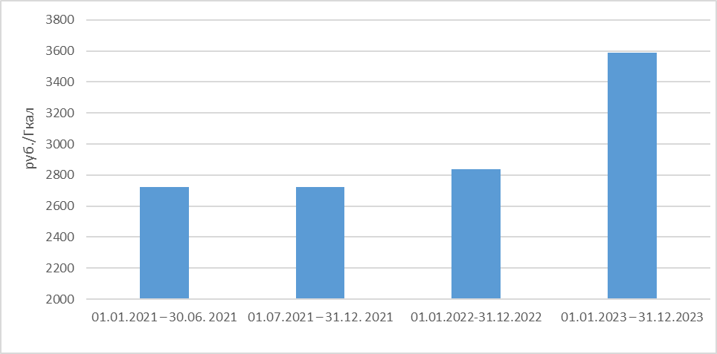
Рисунок 4. Динамика тарифа на тепловую энергию
1.11.2. Описание структуры цен (тарифов), установленных на момент актуализации схемы теплоснабжения
Регулирование тарифов (цен) основывается на принципе обязательности раздельного учета организациями, осуществляющими регулируемую деятельность, объемов продукции (услуг), доходов и расходов по производству, передаче и сбыту энергии в соответствии с законодательством Российской Федерации.
Расходы, связанные с производством и реализацией продукции (услуг) по регулируемым видам деятельности, включают следующие группы расходов:
• на топливо;
• на покупаемую электрическую и тепловую энергию;
• на оплату услуг, оказываемых организациями, осуществляющими регулируемую деятельность;
• на сырье и материалы;
• на ремонт основных средств;
• на оплату труда и отчисления на социальные нужды;
• на амортизацию основных средств и нематериальных активов;
• прочие расходы.
Структура тарифов ГП ЕАО «Облэнергоремонт плюс» представлена в разделе 1.10.
1.11.3. Описание платы за подключение к системе теплоснабжения
Плата за подключение к системе теплоснабжения и поступления денежных средств от осуществления указанной деятельности отсутствуют.
1.11.4. Описание платы за услуги по поддержанию резервной тепловой мощности, в том числе для социально значимых категорий потребителей
Плата за услуги по поддержанию резервной тепловой мощности, в том числе для социально значимых категорий потребителей, отсутствует.
1.11.5. Описание динамики предельных уровней цен на тепловую энергию (мощность), поставляемую потребителям, утверждаемых в ценовых зонах теплоснабжения с учетом последних 3 лет
Ценовая зона теплоснабжения на территории поселения отсутствует.
1.11.6. Описание средневзвешенного уровня сложившихся за последние 3 года цен на тепловую энергию (мощность), поставляемую единой теплоснабжающей организацией потребителям в ценовых зонах теплоснабжения
Ценовая зона теплоснабжения на территории поселения отсутствует.
. 1.12. Описание существующих технических и технологических проблем в системах теплоснабжения муниципального образования
1.12.1. Описание существующих проблем организации качественного теплоснабжения (перечень причин, приводящих к снижению качества теплоснабжения, включая проблемы в работе теплопотребляющих установок потребителей)
В ходе анализа системы теплоснабжения выявлены следующие основные технические и технологические проблемы:
- отсутствие приборов учёта у потребителей тепловой энергии;
- износ тепловых сетей - 50-80 %.
1.12.2. Описание существующих проблем организации надежного теплоснабжения муниципального образования (перечень причин, приводящих к снижению надежности теплоснабжения, включая проблемы в работе теплопотребляющих установок потребителей)
В сфере коммунального хозяйства данные проблемы усугубляются также сложными климатическими условиями, сложной транспортной схемой. Наиболее существенные проблемы эксплуатации систем теплоснабжения в Найфельдского сельского поселения:
- низкий КПД оборудования котельных;
- большие потери теплоэнергии при транспортировке;
- перерасход топливно-энергетических ресурсов.
1.12.3. Описание существующих проблем развития системы теплоснабжения
Большая часть инженерной инфраструктуры создавалась как ведомственная локальная система. Зачастую при строительстве объектов не проводились проектно - изыскательские работы, не учитывалась экономическая целесообразность строительства объектов и ресурсоемкость при их эксплуатации. Вопросы текущего периода решались без учета перспективы развития поселений. В результате, сформировавшиеся инженерные системы коммунального комплекса имеют ненормативные показатели по ресурсопотреблению, энергопотерям, повышенные затраты на ремонты и текущее обслуживание, что в свою очередь, влечет за собой, рост стоимости услуг теплоснабжения.
1.12.4. Описание существующих проблем надежного и эффективного снабжения топливом действующих систем теплоснабжения
Проблемы в снабжении топливом (в том числе запасов) действующих систем теплоснабжения отсутствуют.
1.12.5. Анализ предписаний надзорных органов об устранении нарушений, влияющих на безопасность и надежность системы теплоснабжения
Сведений о предписаниях надзорных органов по устранению нарушений, влияющих на безопасность и надежность системы теплоснабжения, не выявлено.
1.13. Экологическая безопасность
1.13.1. Электронная карта территории с размещением на ней всех существующих объектов теплоснабжения
Электронная карта территории муниципального образования с размещением на ней объектов теплоснабжения реализована на базе ПРК: УПРЗА «Эколог».
Внешний вид карты, используемой для проведения расчетов в части обеспечения экологической безопасности теплоснабжения, представлен на рисунке ниже.
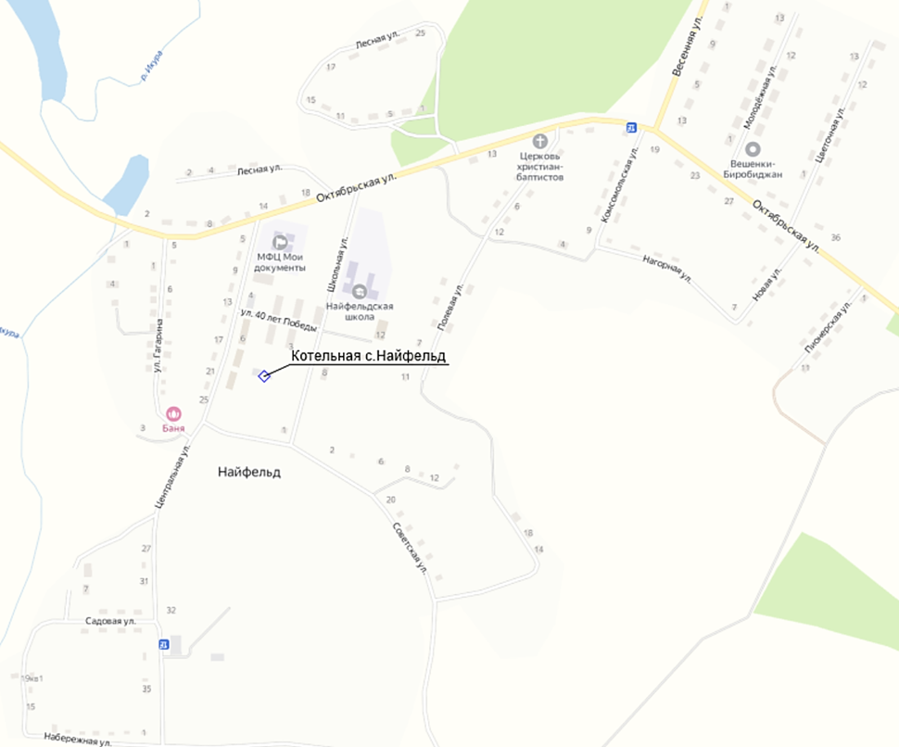
Рисунок 5. Карта размещения объектов на территории муниципального образования
1.13.2. Описание фоновых или сводных расчетов концентраций загрязняющих веществ на территории поселения, городского округа, города федерального значения
Оценка уровня загрязнения атмосферы выражается через концентрацию примеси путем сравнения ее с гигиеническими нормативами. Наиболее распространенными в настоящее время критериями оценки качества природных сред - атмосферного воздуха и вод суши - являются предельно-допустимые концентрации (ПДК) вредных веществ в названных средах. Нормативы ПДК различных веществ, утвержденные Минздравом России, едины для всего государства. В России установлены ПДК для более 600 различных атмосферных примесей (СанПиН 1.2.3685-21).
На территории муниципального образования отсутствуют регулярные наблюдения за загрязнением атмосферного воздуха. В соответствии с временными рекомендациями Федеральной службы по гидрометеорологии и мониторингу окружающей среды на период 2024-2028 гг. возможно использование в качестве оценочного уровня фонового загрязнения значения согласно таблиц ниже.
Таблица 26. Значения фоновых концентраций загрязняющих веществ, мкг/куб.м., в населенных пунктах с различным числом жителей
Численность населения, тыс. чел. | ВВ | SO₂ | NO₂ | NO | CO, мг/куб.м. | Формальдегид | H₂S | БП_{Е}, нг/куб.м. | БП_{А}, нг/куб.м.
От 50 до 100 (вкл.) | 261 | 15 | 63 | 45 | 1,9 | 19 | 2 | 0,9 | 7,0
От 10 до 50 (вкл) | 250 | 17 | 58 | 36 | 1,8 | 21 | 3 | 0,9 | 6,6
10 и менее | 192 | 20 | 43 | 27 | 1,2 | 21 | 2 | 0,75 | 3,3
Таблица 27. Значения фоновых долгопериодных средних концентраций загрязняющих веществ, мкг/куб.м., в населенных пунктах с различным числом жителей
Численность населения, тыс. чел. | ВВ | SO₂ | NO₂ | NO | CO, мг/куб.м. | Формальдегид | H₂S | БП_{Е}, нг/куб.м. | БП_{А}, нг/куб.м.
От 50 до 100 (вкл.) | 95 | 5 | 28 | 18 | 0,9 | 7 | 1 | 0,4 | 2,6
От 10 до 50 (вкл) | 94 | 6 | 25 | 13 | 0,9 | 8 | 1 | 0,4 | 3,0
10 и менее | 70 | 9 | 21 | 12 | 0,7 | 8 | 1 | 0,4 | 1,3
С учетом численности населения муниципального образования менее 10 тыс. чел. в качестве фоновых концентраций загрязняющих веществ принимаются соответствующие значения таблиц. В отношении показателя загрязнения бенз(а)пиреном принимаются значения, соответствующие столбцу БПА, в соответствии с территориальным расположением муниципального образования в Азиатской части России.
1.13.3. Описание характеристик и объемов сжигаемых видов топлив на каждом объекте теплоснабжении в соответствии с частью 8 главы 1 требований к схемам
На котельных муниципального образования проектным и фактическим основным топливом является уголь преимущественно марки 2БР. Резервным топливом также является преимущественно уголь марки 2БР.
Сводная информация о применяемом основном и резервном топливе, а также объемы его потребления приведены в таблице ниже.
Таблица 28. Объемы затраченного топлива на котельных муниципального образования
№ п/п | Наименование источника тепловой энергии | Основное топливо | Резервное топливо | Выработка тепловой энергии, тыс. Гкал | Расход условного топлива, т.у.т. | Расход натурального топлива / ед. измерения
1 | Котельная с. Найфельд | уголь Райчихинский 2БР; Переясловский 2БР; Краснокаменский 2БР; Огоджинский каменный Д; Красноярский 2БР; Красноярский 2БПКО; Красноярский 3БР | уголь Райчихинский 2БР; Переясловский 2БР; Краснокаменский 2БР; Огоджинский каменный Д; Красноярский 2БР; Красноярский 2БПКО; Красноярский 3БР | 3 609,39 | 899,73 | 1711,18
1.13.4. Описание технических характеристик котлоагрегатов в соответствии с частью 2 главы 1 требований к схемам, с добавлением описания технических характеристик дымовых труб и устройств очистки продуктов сгорания от вредных выбросов
Описание технических характеристик котлоагрегатов представлено в составе раздела 1.2 настоящего документа. Сведения о характеристиках дымовых труб и уходящих газов приведены в разрезе источников тепловой энергии и представлены в таблице ниже.
Устройства очистки продуктов сгорания на источниках тепловой энергии на территории муниципального образования отсутствуют.
Таблица 29. Характеристики дымовых труб и уходящих газов в разрезе источников тепловой энергии муниципального образования
№ ист. | Наименование источника | Высота дымовой трубы (источника выбросов), м | Диаметр устья, м | Темп. уход. газов, °С
1 | Котельная с. Найфельд | 25 | 0,8 | 200
1.13.5. Описание валовых и максимальных разовых выбросов загрязняющих веществ в атмосферный воздух на каждом источнике тепловой энергии (мощности), включая двуокись серы, окись углерода, оксиды азота, бенз(а)пирен, мазутную золу в пересчете на ванадий, твердые частицы
Описание валовых и максимальных разовых выбросов загрязняющих веществ в атмосферный воздух на источниках тепловой энергии муниципального образования сформировано на основании предоставленных данных об объемах выбросов, фактически потребленного топлива и режимов работы энергоисточников за базовый период настоящей схемы теплоснабжения. Результаты представлены в таблице ниже.
Таблица 30. Валовые и максимальные разовые выбросы от ИЗАВ на территории муниципального образования
Наименование | Максимальный разовый выброс, г/с | Валовый выброс, т/г
Котельная с. Найфельд
Азота диоксид (Двуокись азота; пероксид азота) | 0,78 | 5,60
Азот (II) оксид (Азот монооксид) | 0,13 | 0,92
Углерод (Пигмент черный) | 0,31 | 9,04
Сера диоксид | 0,29 | 1,09
Углерода оксид (Углерод окись; углерод моноокись; угарный газ) | 4,06 | 30,85
Бенз/а/пирен | 5,84E-06 | 1,66E-04
Пыль неорганическая >70% SiO2 | 0,92 | 17,72
1.13.6. Описание результатов расчетов средних за год концентраций вредных (загрязняющих) веществ в приземном слое атмосферного воздуха от объектов теплоснабжения
Результаты расчетов средних за год концентраций вредных (загрязняющих) веществ в приземном слое атмосферного воздуха от объектов теплоснабжения муниципального образования представлены на рисунках ниже.
Превышения ПДКсг по результатам расчетов не зафиксированы.
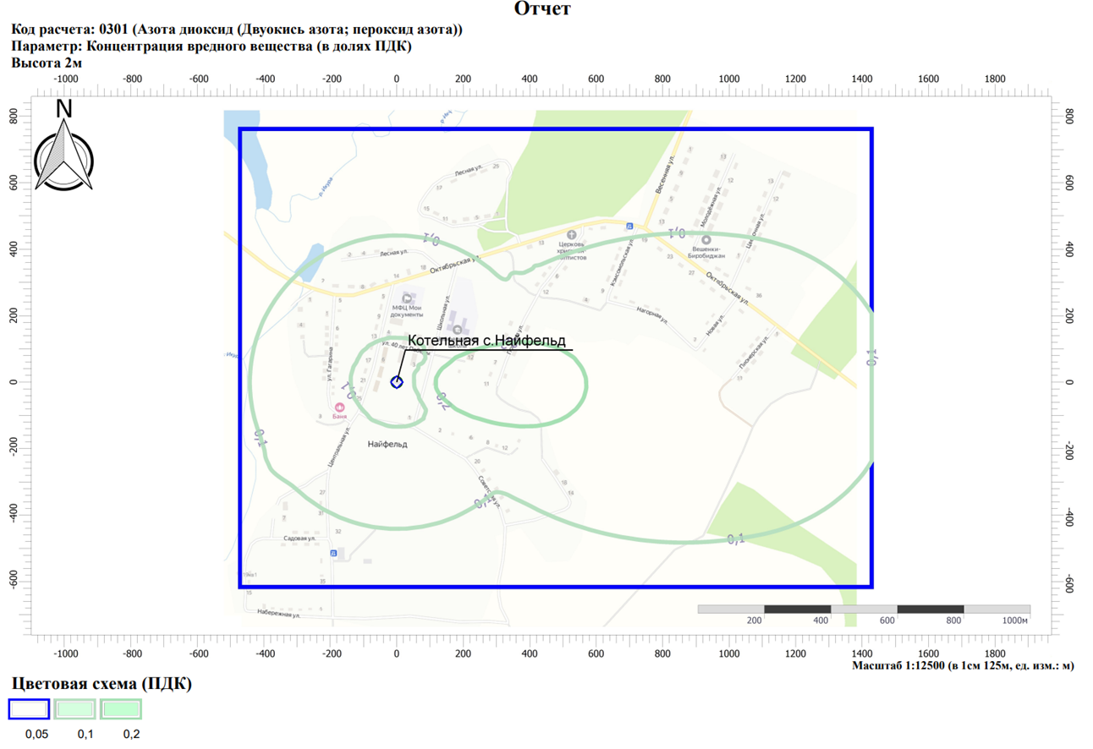
Рисунок 6. Результаты расчета среднегодовых концентраций диоксида азота
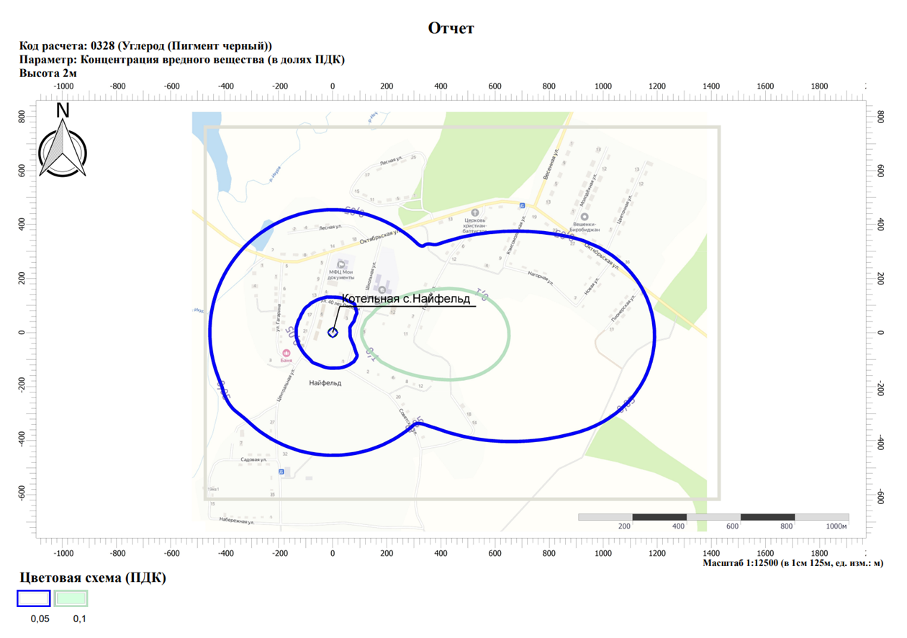
Рисунок 7. Результаты расчета среднегодовых концентраций углерода (пигмент)
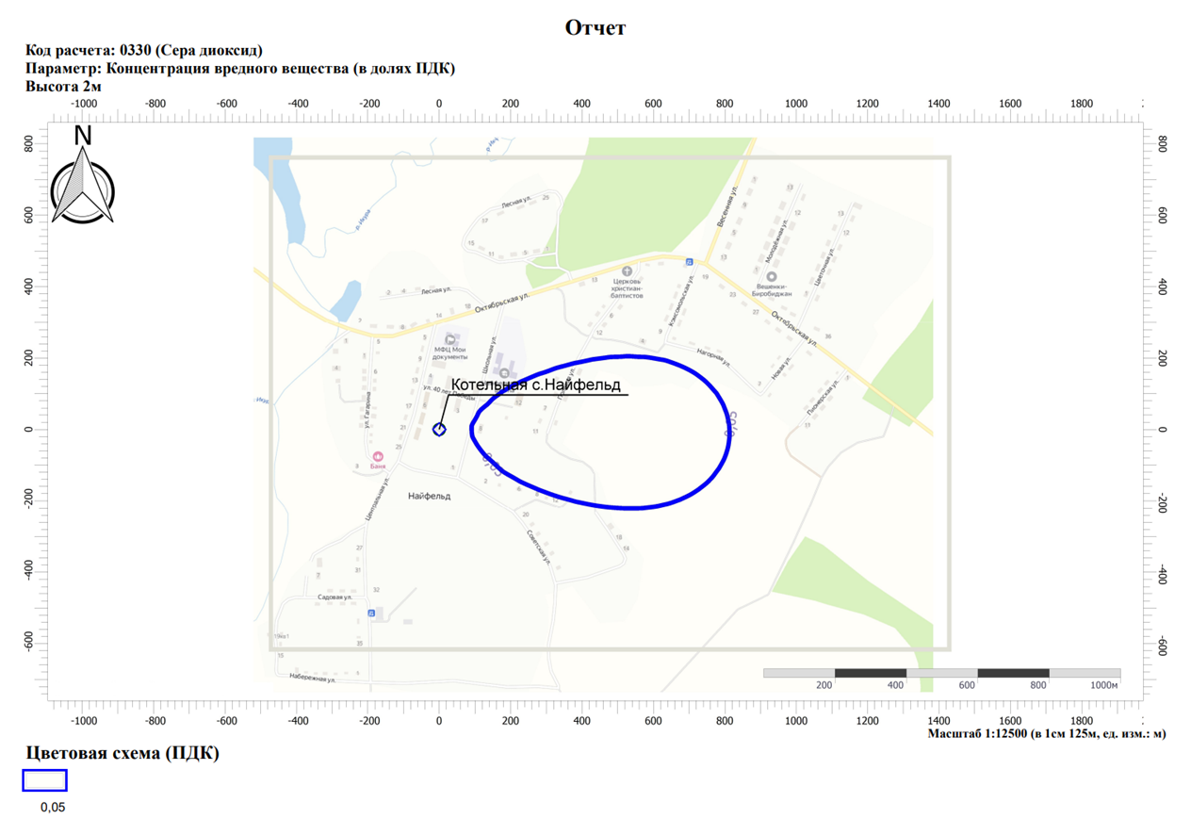
Рисунок 8. Результаты расчета среднегодовых концентраций диоксида серы
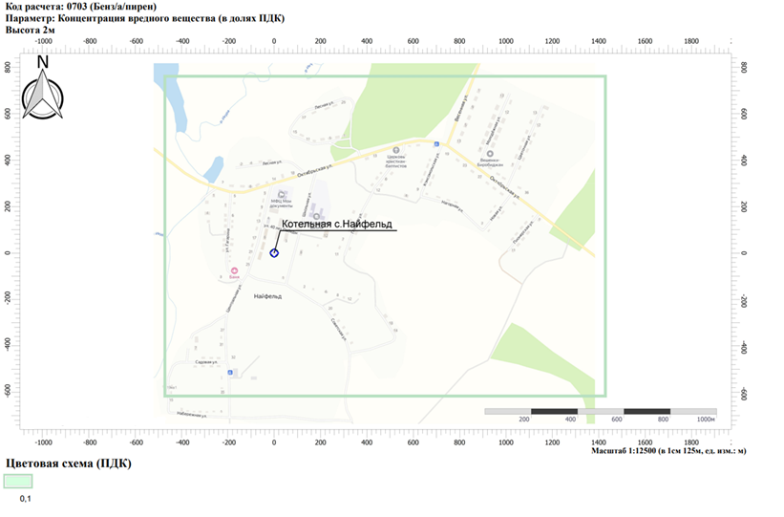
Рисунок 9. Результаты расчета среднегодовых концентраций бенз/а/пирена
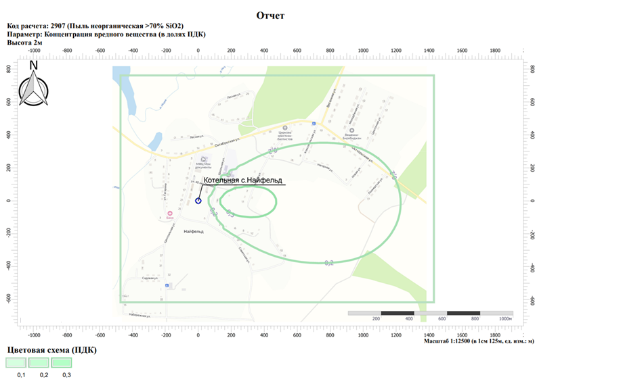
Рисунок 10. Результаты расчета среднегодовых концентраций неорганической пыли
1.13.7. Описание результатов расчетов максимальных разовых концентраций вредных (загрязняющих) веществ в приземном слое атмосферного воздуха от объектов теплоснабжения
Максимальные разовые концентрации вредных (загрязняющих) веществ в приземном слое атмосферного воздуха (См) определяются для каждого из источников загрязнения атмосферного воздуха (в частности, дымовых труб котельных) с учетом их технических параметров и климатических характеристик местности.
Максимальные разовые концентрации загрязняющих веществ в приземном слое атмосферного воздуха достигаются при опасной скорости ветра Um на расстоянии Xm от источника выброса.
Согласно произведенным расчетам, максимальные разовые концентрации вредных (загрязняющих) веществ не превышают установленные предельно допустимые концентрации. Результаты оценки с указанием Um и Xm для каждого из источников выбросов на территории муниципального образования представлены в таблице ниже.
Таблица 31. Результаты расчетов максимальных разовых концентраций вредных (загрязняющих) веществ в приземном слое атмосферного воздуха от объектов теплоснабжения
Наименование вещества | Лето |  |  | Зима
Наименование вещества | Cm/ПДК | X_{m}, м | U_{m}, м/с | Cm/ПДК | X_{m}, м | U_{m}, м/с
Котельная с. Найфельд
Азота диоксид (Двуокись азота; пероксид азота) | 0,23 | 216,75 | 1,55 | 0,20 | 236,11 | 1,70
Азот (II) оксид (Азот монооксид) | 0,02 | 216,75 | 1,55 | 0,02 | 236,11 | 1,70
Углерод (Пигмент черный) | 0,12 | 216,75 | 1,55 | 0,11 | 236,11 | 1,70
Сера диоксид | 0,03 | 216,75 | 1,55 | 0,03 | 236,11 | 1,70
Углерода оксид (Углерод окись; углерод моноокись; угарный газ) | 0,05 | 216,75 | 1,55 | 0,04 | 236,11 | 1,70
Бенз/а/пирен | 0,00 | 216,75 | 1,55 | 0,00 | 236,11 | 1,70
Пыль неорганическая >70% SiO2 | 0,36 | 216,75 | 1,55 | 0,32 | 236,11 | 1,70
1.13.8. Данные расчетов рассеивания вредных (загрязняющих) веществ от существующих объектов теплоснабжения, представленные на карте-схеме поселения, городского округа, города федерального значения
Согласно результатов расчета максимальных разовых концентраций вредных (загрязняющих) веществ в приземном слое атмосферного воздуха от объектов теплоснабжения, детальный расчет рассеивания проводился в отношении следующих веществ: Азота диоксид (Двуокись азота; пероксид азота), Углерод (Пигмент черный) и Пыль неорганическая >70% SiO2.
Для остальных веществ показатель максимальных разовых концентраций вредных веществ не превышает величины 0,1 ПДКмр, что позволяет пренебречь детальным расчетом рассеивания из-за величины малости.
На рисунках ниже приводятся данные проведенных расчетов рассеивания загрязняющих веществ с учетом фонового загрязнения атмосферного воздуха.
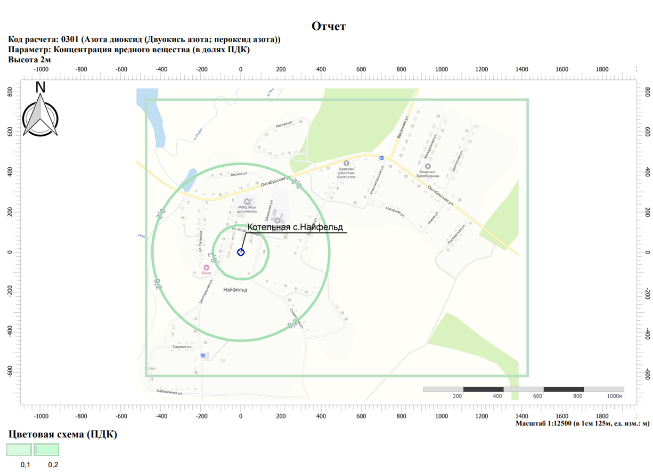
Рисунок 11. Результаты расчета рассеивания диоксида азота
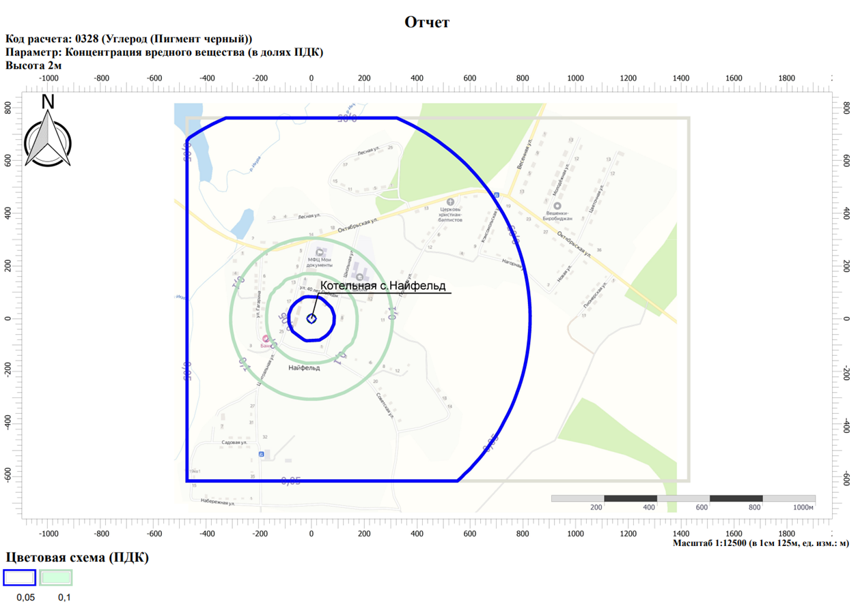
Рисунок 12. Результаты расчета рассеивания углерода (пигмент)
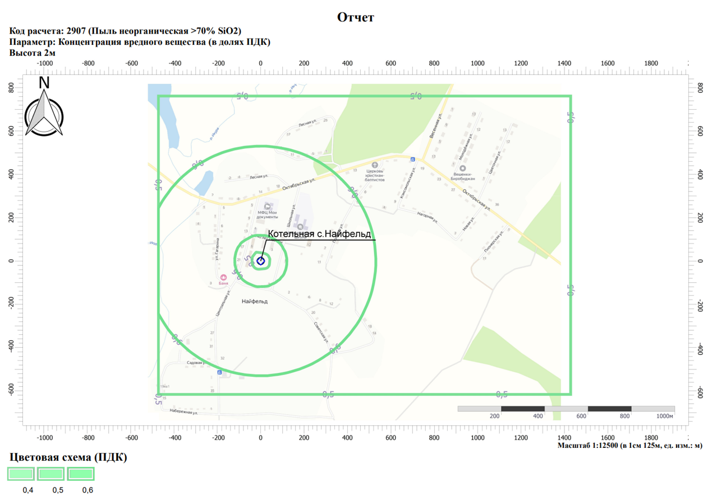
Рисунок 13. Результаты расчета рассеивания неорганической пыли
ГЛАВА 2. СУЩЕСТВУЮЩЕЕ И ПЕРСПЕКТИВНОЕ ПОТРЕБЛЕНИЕ ТЕПЛОВОЙ ЭНЕРГИИ НА ЦЕЛИ ТЕПЛОСНАБЖЕНИЯ
2.1. Данные базового уровня потребления тепла на цели теплоснабжения
Данные базового уровня потребления тепла на цели теплоснабжения и договорные нагрузки потребителей представлены в таблицах ниже.
Данные приведены для котельной ГП ЕАО «Облэнергоремонт плюс».
Данные по промышленным предприятиям отсутствуют.
Таблица 32. Значение базового уровня потребления за 2023г.
№ п/п | Источник | Полезный отпуск тепловой энергии в 2023 году, тыс.Гкал
1 | Котельная с. Найфельд | 2,772
 | Итого по СП | 2,772
Таблица 33. Договорные тепловые нагрузки потребителей
Источник | Вид тепловой нагрузки | Договорная тепловая нагрузка, Гкал/ч
Котельная с. Найфельд | Всего | 1,38
Котельная с. Найфельд | Отопление/вентиляция | 1,38
Котельная с. Найфельд | ГВС | 0
2.2. Прогнозы приростов площади строительных фондов, сгруппированные по расчетным элементам территориального деления и по зонам действия источников тепловой энергии с разделением объектов строительства на многоквартирные дома, жилые дома, общественные здания и производственные здания промышленных предприятий на каждом этапе
В соответствии с п. 2 ч. 1 1111 РФ от 03.04.2021 №405 «О внесении изменений в некоторые акты Правительства Российской Федерации»:
«...ж) "элемент территориального деления " - территория поселения, городского округа или её часть, установленная по границам административно -территориальных единиц;
з) "расчетный элемент территориального деления" - территория поселения, городского округа или её часть, принятая для целей разработки схемы теплоснабжения в неизменяемых границах на весь срок действия схемы теплоснабжения.».
Для достижения нормативных показателей обеспеченности жилищным фондом и приведение самих условий проживания населения к необходимому уровню, требуется постановка соответствующей цели для решения проблем жилищной сферы как одной из приоритетных в деятельности органов местного самоуправление.
К услугам ЖКХ, предоставляемым в поселении, относится водоснабжение, водоотведение населения и вывоз мусора. Теплоснабжение с. Найфельд осуществляется ГП ЕАО «Облэнергоремонт плюс».
На основании фактических данных по балансу тепловой мощности и нагрузки за базовый период с учетом спрогнозированного объема потребления тепловой энергии (мощности) на перспективу сформированы балансы тепловой мощности и тепловой нагрузки в перспективных зонах действия каждого источника тепловой энергии, в том числе работающих на единую тепловую сеть по элементам территориального деления.
Анализ баланса тепловой мощности и тепловой нагрузки в пределах зон действия источников теплоснабжения Найфельдского сельского поселения выявил отсутствие дефицитов мощности источников теплоснабжения.
Расчет прогноза перспективного потребления тепловой энергии (мощности) учитывает общее изменение объемов потребления тепловой энергии на основе видения будущего развития города и принятого вектора развития системы теплоснабжения в целом.
Прогноз перспективного потребления тепловой энергии (мощности) в разрезе отдельных категорий потребителей (социально значимых, для которых устанавливаются льготные тарифы на тепловую энергию (мощность), теплоноситель, потребителями, с которыми заключены или могут быть заключены в перспективе свободные долгосрочные договоры теплоснабжения, а также потребителями, с которыми заключены или могут быть заключены долгосрочные договоры теплоснабжения по регулируемой цене) формируется при ежегодной актуализации Схемы теплоснабжения при наличии соответствующего основания и/или обращения заинтересованных лиц и внесении корректировок в ежегодно утверждаемые производственные и (или) инвестиционные программы теплоснабжающих организаций.
Большая часть жилищного фонда находится в удовлетворительном состоянии, ветхого жилья на территории поселения нет.
Главным, определяющим развитее, прогнозным документом является Генеральный план поселения. Для Найфельского СП Генеральный план отсутствует. Также согласно сведениям от ресурсоснабжающей организации в Найфельдском СП технические условия на подключения к объектам централизованного теплоснабжения в период с 2021-2024 на территории не выдавались.
Поэтому в перспективе развития рассматривается обеспечение уже подключенной существующей тепловой нагрузки.
2.3. Прогнозы перспективных удельных расходов тепловой энергии на отопление, вентиляцию и горячее водоснабжение, согласованных с требованиями к энергетической эффективности объектов теплопотребления, устанавливаемых в соответствии с законодательством Российской Федерации
Удельные расходы тепла на 1 м2 общей площади намечаемых к строительству жилых и общественных зданий различные из-за отличия необходимых объемов вентилируемого воздуха и потребления горячей воды, и может быть структурирован по видам потребления:
− отопление и вентиляция;
− горячее водоснабжение.
В качестве базового уровня для систем отопления и вентиляции была принята нормируемая удельная характеристика расхода тепловой энергии на отопление и вентиляцию зданий в соответствии СП 50.13330.2012 «Тепловая защита зданий. Актуализированная редакция СНиП 23-02-2003».
Нормируемые (базовые) удельные характеристики расхода тепловой энергии на отопление и вентиляцию жилых многоквартирных и общественных зданий представлены в таблице ниже.
Таблица 34. Нормируемая (базовая) удельная характеристика расхода тепловой энергии на отопление и вентиляцию жилых многоквартирных и общественных зданий qтр от, (Вт/(м3·С)
№ | Тип здания | Этажность здания
№ | Тип здания | 1 | 2 | 3 | 4,5 | 6,7 | 8,9 | 10,11 | 12 и выше
1 | Жилые многоквартирные, гостиницы, общежития | 0,455 | 0,414 | 0,372 | 0,359 | 0,336 | 0,319 | 0,301 | 0,29
2 | Общественные, кроме перечисленных в строках 3-6 | 0,487 | 0,44 | 0,417 | 0,371 | 0,359 | 0,342 | 0,324 | 0,311
3 | Поликлиники и лечебные учреждения, дома-интернаты | 0,394 | 0,382 | 0,371 | 0,359 | 0,348 | 0,336 | 0,324 | 0,311
4 | Дошкольные учреждения, хосписы | 0,521 | 0,521 | 0,521 | - | - | - | - | -
5 | Сервисного обслуживания, культурно-досуговой деятельности, технопарки, склады | 0,266 | 0,255 | 0,243 | 0,232 | 0,232 | - | - | -
6 | Административного назначения (офисы) | 0,417 | 0,394 | 0,382 | 0,313 | 0,278 | 0,255 | 0,232 | 0,232
Удельная базовая потребность зданий нового строительства в тепловой энергии на нужды отопления и вентиляции с учетом расчетной разности температур внутреннего и наружного воздуха приведены в таблице ниже.
Таблица 35. Удельная базовая потребность зданий нового строительства в тепловой мощности на нужды отопления и вентиляции ккал/(ч*м3)
Тип здания | Расчетная  температура внутреннего воздуха | Этажность здания
Тип здания | Расчетная  температура внутреннего воздуха | 1 | 2 | 3 | 4,5 | 6, 7 | 8, 9 | 10, 11 | 12 и выше
1 Жилые  многоквартирные, гостиницы, общежития | 20 | 17,2 | 15,7 | 14,1 | 13,6 | 12,7 | 12,1 | 11,4 | 11
2 Общественные,  кроме перечисленных в строках 3-6 | 18 | 17,6 | 15,9 | 15,1 | 13,4 | 13 | 12,4 | 11,7 | 11,2
3 Поликлиники и лечебные учреждения, дома-  интернаты | 20 | 14,9 | 14,5 | 14 | 13,6 | 13,2 | 12,7 | 12,3 | 11,8
4 Дошкольные  учреждения, хосписы | 21 | 20,2 | 20,2 | 20,2
5 Сервисного обслуживания, культурно- досуговой деятельности,  технопарки | 18 | 9,6 | 9,2 | 8,8 | 8,4 | 8,4
склады | 16 | 9,1 | 8,8 | 8,4 | 8 | 8
6 Административного назначения (офисы) | 18 | 15,1 | 14,2 | 13,8 | 11,3 | 10 | 9,2 | 8,4 | 8,4
Удельная базовая потребность зданий нового строительства в тепловой энергии на нужды отопления и вентиляции с учетом расчетной разности температур внутреннего и наружного воздуха на 1 м2 общей площади при принятой для расчета высоте этажа приведены в таблице ниже.
Таблица 36. Удельная базовая потребность зданий нового строительства в тепловой мощности на нужды отопления и вентиляции ккал/(ч*м2))
Тип здания | Высота этажа | Этажность здания
Тип здания | Высота этажа | 1 | 2 | 3 | 4,5 | 6, 7 | 8, 9 | 10, 11 | 12 и  выше
1 Жилые многоквартирные, гостиницы,  общежития | 3,5 | 60,2 | 54,8 | - | 47,5 | 44,5 | 42,2 | 39,9 | 38,4
2 Общественные, кроме перечисленных в  строках 3-6 | 3 | 52,8 | 47,7 | 45,2 | 40,2 | 38,9 | 37,1 | 35,1 | 33,7
2 Общественные, кроме перечисленных в  строках 3-6 | 6 | 105,5 | 95,3 | 90,4 | 80,4 | 77,8 | 74,1 | 70,2 | 67,4
2 Общественные, кроме перечисленных в  строках 3-6 | 12 | 211 | 190,7 | 180,7 | 160,8 | 155,6 | 148,2 | 140,4 | 134,8
3 Поликлиники и лечебные учреждения, дома-  интернаты | 3 | 44,7 | 43,4 | 42,1 | 40,7 | 39,5 | 38,1 | 36,8 | 35,3
4 Дошкольные  учреждения, хосписы | 3 | 60,5 | 60,5 | 60,5 | о | о | о | о | о
5 Сервисного обслуживания, культурно- досуговой деятельности,  технопарки, | 3 | 28,8 | 27,6 | 26,3 | 25,1 | 25,1 | о | о | о
 | 6 | 57,6 | 55,3 | 52,7 | 50,3 | 50,3 | о | о | о
склады | 6 | 52,1 | 50 | 47,6 | 45,5 | 45,5
склады | 12 | 104,3 | 100 | 95,3 | 91 | 59,8
6 Административного назначения (офисы) | 3 | 45,2 | 42,7 | 41,4 | 33,9 | 30,1 | 27,6 | 25,1 | 25,1
6 Административного назначения (офисы) | 4,5 | 67,8 | 64 | 62,1 | 50,9 | 45,2 | 41,4 | 37,7 | 37,7
6 Административного назначения (офисы) | 6 | 90,4 | 85,4 | 82,8 | 67,8 | 60,2 | 55,3 | 50,3 | 50,3
Нормативы потребления коммунальных услуг и нормативы потребления комму нальных ресурсов в целях содержания общего имущества в многоквартирном доме, применяемые для расчета размера платы за потребленные услуги при отсутствии при боров учета (Приказ ДСиЖКХ Правительства ЕАО 11/22 от 08 февраля 2022 Об утверждении нормативов потребления коммунальных услуг и нормативов потребления коммунальных ресурсов в целях содержания общего имущества в многоквартирном доме, применяемые для расчета размера платы за потребленные услуги при отсутствии приборов учета)
Таблица 37. Нормативы потребления тепловой энергии
Категория многоквартирного (жилого) дома/ этажность | Норматив отопления (Гкал/кв. м общей площади жилого и нежилого помещения в месяц)
 | многоквартирные и жилые дома со стенами из камня, кирпича | многоквартирные и жилые дома со стенами из панелей, блоков | многоквартирные и жилые дома со стенами из дерева, смешанных и  других материалов
1 | 2 | 3 | 4
Муниципальное образование "Биробиджанский муниципальный район"
многоквартирные и жилые дома до 1999 года постройки включительно
1 | 0,052 | 0,052 | 0,052
2 | 0,054 | 0,051 | 0,053
3 | 0,032 | 0,036 | -
4 | 0,029 | 0,029 | -
многоквартирные и жилые дома после 1999 года постройки
1 | 0,19 | 0,019 | 0,019
2 | 0,016 | 0,016 | 0,016
2.4. Прогнозы приростов объемов потребления тепловой энергии (мощности) и теплоносителя с разделением по видам теплопотребления в каждом расчетном элементе территориального деления и в зоне действия каждого из существующих или предлагаемых для строительства источников тепловой энергии на каждом этапе
Подключение новых потребителей на территории сельского поселения не планируется из-за отсутствия Генерального плана поселения и выданных технических условий на подключение. Требуется уточнение прогнозных значений перспективных нагрузок в последующих актуализациях. Перспективная индивидуальная застройка будет обеспечена собственными источниками тепловой энергии.
В таблицах ниже представлены прогнозы приростов тепловых нагрузок и теплопотребления потребителей сельского поселения в период до 2038 года.
Таблица 38. Ежегодные приросты тепловой мощности в зонах действия источников тепловой энергии
№ п/п | Наименование района | Ед. измер. | Ежегодный прирост
№ п/п | Наименование района | Ед. измер. | 2023 | 2024 | 2025 | 2026 | 2027 | 2028 | 2029 | 2030 | 2031 | 2032 | 2033 | 2034 | 2035 | 2036 | 2037 | 2038
1 | Котельная с. Найфельд* | Гкал/ч | 0 | 0 | 0 | 0 | 0 | 0 | 0 | 0 | 0 | 0 | 0 | 0 | 0 | 0 | 0 | 0
 | отопительно-вентиляционная | Гкал/ч | 0 | 0 | 0 | 0 | 0 | 0 | 0 | 0 | 0 | 0 | 0 | 0 | 0 | 0 | 0 | 0
 | ГВС (ср. час) | Гкал/ч | 0 | 0 | 0 | 0 | 0 | 0 | 0 | 0 | 0 | 0 | 0 | 0 | 0 | 0 | 0 | 0
*Требует уточнение после выдачи технических условий при последующих актуализациях
        - Приросты тепловой мощности в зонах действия источников тепловой энергии накопленным итогом
№ п/п | Наименование района | Ед. измер. | Накопленным итогом
№ п/п | Наименование района | Ед. измер. | 2023 | 2024 | 2025 | 2026 | 2027 | 2028 | 2029 | 2030 | 2031 | 2032 | 2033 | 2034 | 2035 | 2036 | 2037 | 2038
1 | Котельная с. Найфельд* | Гкал/ч | 0 | 0 | 0 | 0 | 0 | 0 | 0 | 0 | 0 | 0 | 0 | 0 | 0 | 0 | 0 | 0
 | отопительно-вентиляционная | Гкал/ч | 0 | 0 | 0 | 0 | 0 | 0 | 0 | 0 | 0 | 0 | 0 | 0 | 0 | 0 | 0 | 0
 | ГВС (ср. час) | Гкал/ч | 0 | 0 | 0 | 0 | 0 | 0 | 0 | 0 | 0 | 0 | 0 | 0 | 0 | 0 | 0 | 0
*Требует уточнение после выдачи технических условий при последующих актуализациях
        - Ежегодные приросты потребления тепловой энергии в зонах действия источников тепловой энергии
№ п/п | Наименование района | Ед. измер. | Ежегодный прирост
№ п/п | Наименование района | Ед. измер. | 2023 | 2024 | 2025 | 2026 | 2027 | 2028 | 2029 | 2030 | 2031 | 2032 | 2033 | 2034 | 2035 | 2036 | 2037 | 2038
1 | Котельная с. Найфельд* | Гкал | 0 | 0 | 0 | 0 | 0 | 0 | 0 | 0 | 0 | 0 | 0 | 0 | 0 | 0 | 0 | 0
 | отопительно-вентиляционная | Гкал | 0 | 0 | 0 | 0 | 0 | 0 | 0 | 0 | 0 | 0 | 0 | 0 | 0 | 0 | 0 | 0
 | ГВС (ср. час) | Гкал | 0 | 0 | 0 | 0 | 0 | 0 | 0 | 0 | 0 | 0 | 0 | 0 | 0 | 0 | 0 | 0
*Требует уточнение после выдачи технических условий при последующих актуализациях
        - Приросты потребления тепловой энергии в зонах действия источников тепловой энергии накопленным итогом
№ п/п | Наименование района | Ед. измер. | Накопленным итогом
№ п/п | Наименование района | Ед. измер. | 2023 | 2024 | 2025 | 2026 | 2027 | 2028 | 2029 | 2030 | 2031 | 2032 | 2033 | 2034 | 2035 | 2036 | 2037 | 2038
1 | Котельная с. Найфельд* | Гкал | 0 | 0 | 0 | 0 | 0 | 0 | 0 | 0 | 0 | 0 | 0 | 0 | 0 | 0 | 0 | 0
 | отопительно-вентиляционная | Гкал | 0 | 0 | 0 | 0 | 0 | 0 | 0 | 0 | 0 | 0 | 0 | 0 | 0 | 0 | 0 | 0
 | ГВС (ср. час) | Гкал | 0 | 0 | 0 | 0 | 0 | 0 | 0 | 0 | 0 | 0 | 0 | 0 | 0 | 0 | 0 | 0
*Требует уточнение после выдачи технических условий при последующих актуализациях
        - Ежегодные приросты объемов потребления теплоносителя в зонах действия источников тепловой энергии
№ п/п | Наименование района | Ед. измер. | Ежегодный прирост
№ п/п | Наименование района | Ед. измер. | 2023 | 2024 | 2025 | 2026 | 2027 | 2028 | 2029 | 2030 | 2031 | 2032 | 2033 | 2034 | 2035 | 2036 | 2037 | 2038
1 | Котельная с. Найфельд* | Т/ч | 0 | 0 | 0 | 0 | 0 | 0 | 0 | 0 | 0 | 0 | 0 | 0 | 0 | 0 | 0 | 0
 | отопительно-вентиляционная | Т/ч | 0 | 0 | 0 | 0 | 0 | 0 | 0 | 0 | 0 | 0 | 0 | 0 | 0 | 0 | 0 | 0
 | ГВС (ср. час) | Т/ч | 0 | 0 | 0 | 0 | 0 | 0 | 0 | 0 | 0 | 0 | 0 | 0 | 0 | 0 | 0 | 0
*Требует уточнение после выдачи технических условий при последующих актуализациях
        - Приросты объемов потребления теплоносителя в зонах действия источников тепловой энергии накопленным итогом
№ п/п | Наименование района | Ед. измер. | Накопленным итогом
№ п/п | Наименование района | Ед. измер. | 2023 | 2024 | 2025 | 2026 | 2027 | 2028 | 2029 | 2030 | 2031 | 2032 | 2033 | 2034 | 2035 | 2036 | 2037 | 2038
1 | Котельная с. Найфельд* | Т/ч | 0 | 0 | 0 | 0 | 0 | 0 | 0 | 0 | 0 | 0 | 0 | 0 | 0 | 0 | 0 | 0
 | отопительно-вентиляционная | Т/ч | 0 | 0 | 0 | 0 | 0 | 0 | 0 | 0 | 0 | 0 | 0 | 0 | 0 | 0 | 0 | 0
 | ГВС (ср. час) | Т/ч | 0 | 0 | 0 | 0 | 0 | 0 | 0 | 0 | 0 | 0 | 0 | 0 | 0 | 0 | 0 | 0
*Требует уточнение после выдачи технических условий при последующих актуализациях
2.5. Прогнозы приростов объемов потребления тепловой энергии (мощности) и теплоносителя с разделением по видам теплопотребления в расчетных элементах территориального деления и в зонах действия индивидуального теплоснабжения на каждом этапе
В соответствии с Методическими рекомендациями по разработке схем теплоснабжения, утвержденными Министерством регионального развития Российской Федерации №565/667 от 29.12.2012, предложения по организации индивидуального теплоснабжения рекомендуется разрабатывать только в зонах застройки малоэтажными жилыми зданиями и плотностью тепловой нагрузки меньше 0,01 Гкал/га. Данная рекомендация объясняется экономически необоснованными затратами на строительство тепловых сетей большой протяженности и малыми диаметрами в зонах индивидуального устроительства, а также большими тепловыми потерями при передаче теплоносителя, соразмерными с количеством тепла, необходимого конечному потребителю. Опираясь на рекомендации Минрегионразвития, данной Схемой теплоснабжения предлагается осуществлять теплоснабжение всей перспективной индивидуальной застройки за счет индивидуальных источников теплоснабжения.
2.6. Прогнозы приростов объемов потребления тепловой энергии (мощности) и теплоносителя объектами, расположенными в производственных зонах, при условии возможных изменений производственных зон и их перепрофилирования и приростов объемов потребления тепловой энергии (мощности) производственными объектами с разделением по видам теплопотребления и по видам теплоносителя (горячая вода и пар) в зоне действия каждого из существующих или предлагаемых для строительства источников тепловой энергии на каждом этапе
На расчетный срок действия схемы теплоснабжения строительство производственных предприятий с использованием тепловой энергии от централизованных источников теплоснабжения не планируется.
ГЛАВА 3. ЭЛЕКТРОННАЯ МОДЕЛЬ СИСТЕМЫ ТЕПЛОСНАБЖЕНИЯ МУНИЦИПАЛЬНОГО ОБРАЗОВАНИЯ. НЕ ПОДЛЕЖИТ РАЗМЕЩЕНИЮ В СООТВЕТСТВИИ С ПУНКТОМ 32 ТРЕБОВАНИЙ К ПОРЯДКУ РАЗРАБОТКИ И УТВЕРЖДЕНИЯ СХЕМ ТЕПЛОСНАБЖЕНИЯ, УТВЕРЖДЕННЫХ ПОСТАНОВЛЕНИЕМ ПРАВИТЕЛЬСТВА РФ ОТ 22.02.2012Г. № 154 «О ТРЕБОВАНИЯХ К СХЕМАМ ТЕПЛОСНАБЖЕНИЯ, ПОРЯДКУ ИХ РАЗРАБОТКИ И УТВЕРЖДЕНИЯ».
ГЛАВА 4. СУЩЕСТВУЩИЕ И ПЕРСПЕКТИВНЫЕ БАЛАНСЫ ТЕПЛОВОЙ МОЩНОСТИ ИСТОЧНИКОВ ТЕПЛОВОЙ ЭНЕРГИИ И ТЕПЛОВОЙ НАГРУЗКИ ПОТРЕБИТЕЛЕЙ
4.1. Балансы существующей на базовый период схемы теплоснабжения (актуализации схемы теплоснабжения) тепловой мощности и перспективной тепловой нагрузки в каждой из зон действия источников тепловой энергии с определением резервов (дефицитов) существующей располагаемой тепловой мощности источников тепловой энергии, устанавливаемых на основании величины расчетной тепловой нагрузки
На территории сельского поселения действует 1 источник централизованного теплоснабжения.
Балансы тепловой мощности источников тепловой энергии и перспективной тепловой нагрузки на территории Найфельдского СП представлены в таблицах ниже. При составлении балансов не учитывались мероприятия по модернизации оборудования источников тепловой энергии.
Таблица 44. Баланс тепловой мощности котельной с. Найфельд
Котельная с. Найфельд | Ед. измерения | 2023 | 2024 | 2025 | 2026 | 2027 | 2028 | 2029 | 2030 | 2031 | 2032 | 2033 | 2034 | 2035 | 2036 | 2037 | 2038
Установленная мощность | Гкал/час | 2,69 | 2,69 | 2,69 | 2,69 | 2,69 | 2,69 | 2,69 | 2,69 | 2,69 | 2,69 | 2,69 | 2,69 | 2,69 | 2,69 | 2,69 | 2,69
Располагаемая мощность | Гкал/час | 2,69 | 2,69 | 2,69 | 2,69 | 2,69 | 2,69 | 2,69 | 2,69 | 2,69 | 2,69 | 2,69 | 2,69 | 2,69 | 2,69 | 2,69 | 2,69
Собственные и хозяйственные нужды | Гкал/час | 0,06 | 0,06 | 0,06 | 0,06 | 0,06 | 0,06 | 0,06 | 0,06 | 0,06 | 0,06 | 0,06 | 0,06 | 0,06 | 0,06 | 0,06 | 0,06
то же в % | % | 2,23% | 2,23% | 2,23% | 2,23% | 2,23% | 2,23% | 2,23% | 2,23% | 2,23% | 2,23% | 2,23% | 2,23% | 2,23% | 2,23% | 2,23% | 2,23%
Тепловая мощность нетто | Гкал/час | 2,63 | 2,63 | 2,63 | 2,63 | 2,63 | 2,63 | 2,63 | 2,63 | 2,63 | 2,63 | 2,63 | 2,63 | 2,63 | 2,63 | 2,63 | 2,63
Потери в тепловых сетях | Гкал/час | 0,19 | 0,20 | 0,20 | 0,20 | 0,20 | 0,21 | 0,21 | 0,21 | 0,21 | 0,22 | 0,22 | 0,22 | 0,22 | 0,23 | 0,23 | 0,23
то же в % | % | 16,33% | 16,54% | 16,76% | 16,98% | 17,20% | 17,42% | 17,64% | 17,85% | 18,07% | 18,29% | 18,51% | 18,73% | 18,94% | 19,16% | 19,16% | 19,16%
Присоединенная нагрузка | Гкал/час | 0,99 | 0,99 | 0,99 | 0,99 | 0,99 | 0,99 | 0,99 | 0,99 | 0,99 | 0,99 | 0,99 | 0,99 | 0,99 | 0,99 | 0,99 | 0,99
ОиВ |  | 0,99 | 0,99 | 0,99 | 0,99 | 0,99 | 0,99 | 0,99 | 0,99 | 0,99 | 0,99 | 0,99 | 0,99 | 0,99 | 0,99 | 0,99 | 0,99
ГВС |  | 0,00 | 0,00 | 0,00 | 0,00 | 0,00 | 0,00 | 0,00 | 0,00 | 0,00 | 0,00 | 0,00 | 0,00 | 0,00 | 0,00 | 0,00 | 0,00
Суммарная тепловая нагрузка на коллекторах источника | Гкал/час | 1,18 | 1,18 | 1,19 | 1,19 | 1,19 | 1,19 | 1,20 | 1,20 | 1,20 | 1,20 | 1,21 | 1,21 | 1,21 | 1,21 | 1,21 | 1,21
Резерв ("+")/ Дефицит("-") | Гкал/час | 1,45 | 1,44 | 1,44 | 1,44 | 1,44 | 1,43 | 1,43 | 1,43 | 1,43 | 1,42 | 1,42 | 1,42 | 1,42 | 1,41 | 1,41 | 1,41
Резерв ("+")/ Дефицит("-") | % | 55,07% | 54,98% | 54,88% | 54,78% | 54,68% | 54,58% | 54,49% | 54,39% | 54,29% | 54,19% | 54,09% | 54,00% | 53,90% | 53,80% | 53,80% | 53,80%
4.2. Гидравлический расчет передачи теплоносителя для каждого магистрального вывода с целью определения возможности (невозможности) обеспечения тепловой энергией существующих и перспективных потребителей, присоединенных к тепловой сети от каждого источника тепловой энергии
Результаты гидравлических расчетов передачи теплоносителя для существующего состояния систем централизованного теплоснабжения представлены в пункте 1.3.6. Результаты гидравлического расчета и пьезометрические графики представлены на в Главе 3 обосновывающих материалов.
4.3. Выводы о резервах (дефицитах) существующей системы теплоснабжения при обеспечении перспективной тепловой нагрузки потребителей
Исходя из значений показателей, полученных в разделе 4.1. можно сделать вывод, что на источниках тепловой энергии в Найфельского СП дефицита тепловой мощности нетто не ожидается.
ГЛАВА 5. МАСТЕР ПЛАН РАЗВИТИЯ СИСТЕМ ТЕПЛОСНАБЖЕНИЯ МУНИЦИПАЛЬНОГО ОБРАЗОВАНИЯ
5.1. Описание вариантов перспективного развития систем теплоснабжения муниципального образования
В данной схеме предлагается рассмотреть единственный вариант развития системы теплоснабжения.
Предлагается ряд мероприятий по замене котельной в с. Найфельд на блочно-модульную котельную.
5.2. Технико-экономическое сравнение вариантов перспективного развития систем теплоснабжения муниципального образования
В соответствии со схемой теплоснабжения СП рассматривается один вариант перспективного развития системы теплоснабжения Найфельдского сельского поселения с учетом необходимых мероприятий на тепловых сетях и источниках тепловой энергии.
Инвестиции в мероприятия подробно рассмотрены в Главе 12 «Обоснование инвестиций в строительство, реконструкцию и техническое перевооружение».
5.3. Обоснование выбора приоритетного варианта перспективного развития систем теплоснабжения муниципального образования на основе анализа ценовых (тарифных) последствий для потребителей
На основании анализа ценовых (тарифных) последствий для потребителей, выполненных в Главе 14 «Ценовые (тарифные) последствия» обосновывающих материалов к схеме теплоснабжения для сценария развития по показателям:
− - затраты на реализацию мероприятий по строительству, реконструкции и техническому перевооружению источников тепловой энергии;
− - затраты на реализацию мероприятий по строительству и реконструкции тепловых сетей и сооружений на них;
− - ценовые последствия реализации мероприятий для потребителей тепловой энергии,
Подробный расчет ценовых последствий для потребителей при реализации мероприятий для варианта развития рассмотрен в Главе 12 «Обоснование инвестиций в строительство, реконструкцию, техническое перевооружение и (или) модернизацию».
ГЛАВА 6. СУЩЕСТВУЮЩИЕ И ПЕРСПЕКТИВНЫЕ БАЛАНСЫ ПРОИЗВОДИТЕЛЬНОСТИ ВОДОПОДГОТОВИТЕЛЬНЫХ УСТАНОВОК И МАКСИМАЛЬНОГО ПОТРЕБЛЕНИЯ ТЕПЛОНОСИТЕЛЯ ТЕПЛОПОТРЕБЛЯЮЩИМИ УСТАНОВКАМИ ПОТРЕБИТЕЛЕЙ, В ТОМ ЧИСЛЕ В АВАРИЙНЫХ РЕЖИМАХ
6.1. Расчетная величина нормативных потерь теплоносителя в тепловых сетях в зонах действия источников тепловой энергии
Принцип расчета перспективных балансов производительности ВПУ и максимального потребления теплоносителя теплопотребляющими установками потребителей, в том числе в аварийных режимах отражен в разделе 1.7. Главы 1 настоящего документа.
Расчет производительности ВПУ котельных для подпитки тепловых сетей в их зонах действия с учетом перспективных планов развития, а также расчет дополнительной аварийной подпитки тепловых сетей на новых и реконструируемых котельных, выполнен согласно СП 124.13330.2012 «Тепловые сети Актуализированная редакция СНиП 41-02-2003».
Производительность ВПУ котельных должна быть не меньше расчетного расхода воды на подпитку теплосети.
Расчетная величина нормативных потерь теплоносителя в тепловых сетях в зонах действия источников тепловой энергии представлена в таблице раздела 6.5.
6.2. Максимальный и среднечасовой расход теплоносителя (расход сетевой воды) на горячее водоснабжение потребителей с использованием открытой системы теплоснабжения в зоне действия каждого источника тепловой энергии, рассчитываемый с учетом прогнозных сроков перевода потребителей, подключенных к открытой системе теплоснабжения (горячего водоснабжения), на закрытую систему горячего водоснабжения
На территории сельского поселения реализована закрытая система теплоснабжения. Отпуск тепловой энергии на горячее водоснабжение потребителей с использованием открытой системы теплоснабжения не осуществляется.
6.3. Сведения о наличии баков-аккумуляторов
Сведений о баках-аккумуляторах не поступало.
6.4. Нормативный и фактический (для эксплуатационного и аварийного режимов) часовой расход подпиточной воды в зоне действия источников тепловой
В Найфельдском сельском поселении в качестве теплоносителя для передачи тепловой энергии от источников до потребителей используется горячая вода. Качество используемой воды должно обеспечивать работу оборудования системы теплоснабжения без превышающих допустимые нормы отложений накипи и шлама, без коррозионных повреждений, поэтому исходную воду необходимо подвергать обработке в водоподготовительных установках.
Установки водоподготовки предназначены для восполнения утечек (потерь) теплоносителя. Установки водоподготовки отсутствуют.
Присоединение (подключение) всех потребителей во вновь создаваемых зонах теплоснабжения будет осуществляться по независимой схеме присоединения систем отопления потребителей и закрытой схеме присоединения систем горячего водоснабжения через индивидуальные тепловые пункты.
Тепловые узлы существующих потребителей должны быть реконструированы с установкой теплообменного оборудования для создания закрытого контура водоснабжения. При невозможности выполнения реконструкции предполагается отказаться от централизованного горячего водоснабжения и использовать индивидуальные электрические водонагреватели.
Установка водоподготовки отсутствует.
Нормативный часовой расход подпиточной воды в зоне действия источников тепловой энергии представлен в разделе 6.5.
6.5. Существующий и перспективный баланс производительности водоподготовительных установок и потерь теплоносителя с учетом развития системы теплоснабжения
Перспективные балансы производительности водоподготовительных установок для котельных, расположенных на территории сельского поселения, представлены в таблице ниже.
Таблица 45. Балансы производительности водоподготовительных установок
Наименование | Ед. измерения | Расчетный срок (на конец рассматриваемого периода)
Наименование | Ед. измерения | 2023 | 2023 | 2024 | 2025 | 2026 | 2027 | 2028 | 2029 | 2030 | 2031 | 2032 | 2033-2038
Котельная с. Найфельд
Объем тепловой сети | м³ | 31,88 | 31,88 | 31,88 | 31,88 | 31,88 | 31,88 | 31,88 | 31,88 | 31,88 | 31,88 | 31,88 | 31,88
Утечки теплоносителя в тепловых сетях | т/час | 0,08 | 0,08 | 0,08 | 0,08 | 0,08 | 0,08 | 0,08 | 0,08 | 0,08 | 0,08 | 0,08 | 0,08
Предельный часовой расход на заполнение | т/час | 25,00 | 10,00 | 10,00 | 10,00 | 10,00 | 10,00 | 10,00 | 10,00 | 10,00 | 10,00 | 10,00 | 10,00
Производительность водоподготовительных установок | т/час | 25,08 | 10,08 | 10,08 | 10,08 | 10,08 | 10,08 | 10,08 | 10,08 | 10,08 | 10,08 | 10,08 | 10,08
Расход химически не обработанной и недеаэрированной воды на аварийную подпитку | т/час | 0,64 | 0,64 | 0,64 | 0,64 | 0,64 | 0,64 | 0,64 | 0,64 | 0,64 | 0,64 | 0,64 | 0,64
ГЛАВА 7. ПРЕДЛОЖЕНИЯ ПО СТРОИТЕЛЬСТВУ, РЕКОНСТРУКЦИИ, ТЕХНИЧЕСКОМУ ПЕРЕВООРУЖЕНИЮ И (ИЛИ) МОДЕРНИЗАЦИИ ИСТОЧНИКОВ ТЕПЛОВОЙ ЭНЕРГИИ
7.1. Описание условий организации централизованного теплоснабжения, индивидуального теплоснабжения, а также поквартирного отопления, которое должно содержать в том числе определения целесообразности или нецелесообразности подключения теплопотребляющих установки к существующей системе централизованного теплоснабжения исходя из недопущения увеличения совокупных расходов в такой системе централизованного теплоснабжения, расчет которых выполнятся в порядке, установленном методическими указаниями по разработке схем теплоснабжения
Согласно статье 14, ФЗ №190 «О теплоснабжении» от 27.07.2010 года, подключение теплопотребляющих установок и тепловых сетей потребителей тепловой энергии, в том числе застройщиков, к системе теплоснабжения осуществляется в порядке, установленном законодательством о градостроительной деятельности для подключения объектов капитального строительства к сетям инженерно-технического обеспечения, с учетом особенностей, предусмотренных ФЗ №190 «О теплоснабжении» и правилами подключения к системам теплоснабжения, утвержденными Правительством Российской Федерации.
Подключение осуществляется на основании договора на подключение к системе теплоснабжения, который является публичным для теплоснабжающей организации, теплосетевой организации. Правила выбора теплоснабжающей организации или теплосетевой организации, к которой следует обращаться заинтересованным в подключении к системе теплоснабжения лицам, и которая не вправе отказать им в услуге по такому подключению и в заключении соответствующего договора, устанавливаются правилами подключения к системам теплоснабжения, утвержденными Правительством Российской Федерации.
При наличии технической возможности подключения к системе теплоснабжения и при наличии свободной мощности в соответствующей точке подключения отказ потребителю, в том числе застройщику, в заключении договора на подключение объекта капитального строительства, находящегося в границах определенного схемой теплоснабжения радиуса эффективного теплоснабжения, не допускается. Нормативные сроки подключения к системе теплоснабжения этого объекта капитального строительства устанавливаются правилами подключения к системам теплоснабжения, утвержденными Правительством Российской Федерации.
случае технической невозможности подключения к системе теплоснабжения объекта капитального строительства вследствие отсутствия свободной мощности в соответствующей точке подключения на момент обращения соответствующего потребителя, в том числе застройщика, но при наличии в утвержденной в установленном порядке инвестиционной программе теплоснабжающей организации или теплосетевой организации мероприятий по развитию системы теплоснабжения и снятию технических ограничений, позволяющих обеспечить техническую возможность подключения к системе теплоснабжения объекта капитального строительства, отказ в заключении договора на его подключение не допускается. Нормативные сроки его подключения к системе теплоснабжения устанавливаются в соответствии с инвестиционной программой теплоснабжающей организации или теплосетевой организации в пределах нормативных сроков подключения к системе теплоснабжения, установленных правилами подключения к системам теплоснабжения, утвержденными Правительством Российской Федерации.
В случае технической невозможности подключения к системе теплоснабжения объекта капитального строительства вследствие отсутствия свободной мощности в соответствующей точке подключения на момент обращения соответствующего потребителя, в том числе застройщика, и при отсутствии в утвержденной в установленном порядке инвестиционной программе теплоснабжающей организации или теплосетевой организации мероприятий по развитию системы теплоснабжения и снятию технических ограничений, позволяющих обеспечить техническую возможность подключения к системе теплоснабжения этого объекта капитального строительства, теплоснабжающая организация или теплосетевая организация в сроки и в порядке, которые установлены правилами подключения к системам теплоснабжения, утвержденными Правительством Российской Федерации, обязана обратиться в федеральный орган исполнительной власти, уполномоченный на реализацию государственной политики в сфере теплоснабжения, или орган местного самоуправления, утвердивший схему теплоснабжения, с предложением о включении в нее мероприятий по обеспечению технической возможности подключения к системе теплоснабжения этого объекта капитального строительства. Федеральный орган исполнительной власти, уполномоченный на реализацию государственной политики в сфере теплоснабжения, или орган местного самоуправления, утвердивший схему теплоснабжения, в сроки, в порядке и на основании критериев, которые установлены порядком разработки и утверждения схем теплоснабжения, утвержденным Правительством Российской Федерации, принимает решение о внесении изменений в схему теплоснабжения или об отказе во внесении в нее таких изменений. В случае, если теплоснабжающая или теплосетевая организация не направит в установленный срок и (или) представит с нарушением установленного порядка в федеральный орган исполнительной власти, уполномоченный на реализацию государственной политики в сфере теплоснабжения, или орган местного самоуправления, утвердивший схему теплоснабжения, предложения о включении в нее соответствующих мероприятий, потребитель, в том числе застройщик, вправе потребовать возмещения убытков, причиненных данным нарушением, и (или) обратиться в федеральный антимонопольный орган с требованием о выдаче в отношении указанной организации предписания о прекращении нарушения правил недискриминационного доступа к товарам.
В случае внесения изменений в схему теплоснабжения теплоснабжающая организация или теплосетевая организация обращается в орган регулирования для внесения изменений в инвестиционную программу. После принятия органом регулирования решения об изменении инвестиционной программы он обязан учесть внесенное в указанную инвестиционную программу изменение при установлении тарифов в сфере теплоснабжения в сроки и в порядке, которые определяются основами ценообразования в сфере теплоснабжения и правилами регулирования цен (тарифов) в сфере теплоснабжения, утвержденными Правительством Российской Федерации. Нормативные сроки подключения объекта капитального строительства устанавливаются в соответствии с инвестиционной программой теплоснабжающей организации или теплосетевой организации, в которую внесены изменения, с учетом нормативных сроков подключения объектов капитального строительства, установленных правилами подключения к системам теплоснабжения, утвержденными Правительством Российской Федерации. Таким образом, вновь вводимые потребители, обратившиеся соответствующим образом в теплоснабжающую организацию, должны быть подключены к централизованному теплоснабжению, если такое подсоединение возможно в перспективе.
С потребителями, находящимися за границей радиуса эффективного теплоснабжения, могут быть заключены договора долгосрочного теплоснабжения по свободной (обоюдно приемлемой) цене, в целях компенсации затрат на строительство новых и реконструкцию существующих тепловых сетей, и увеличению радиуса эффективного теплоснабжения.
Кроме того, согласно СП 42.133330.2011 "Градостроительство. Планировка и застройка городских и сельских поселений", в районах многоквартирной жилой застройки малой этажности, а также одно-двухквартирной жилой застройки с приусадебными (приквартирными) земельными участками теплоснабжение допускается предусматривать от котельных на группу жилых и общественных зданий или от индивидуальных источников тепла при соблюдении технических регламентов, экологических, санитарно-гигиенических, а также противопожарных требований Групповые котельные допускается размещать на селитебной территории с целью сокращения потерь при транспорте теплоносителя и снижения тарифа на тепловую энергию. Согласно СП 60.13330.2012 "Отопление, вентиляция и кондиционирование воздуха", для индивидуального теплоснабжения зданий следует применять теплогенераторы полной заводской готовности на газообразном, жидком и твердом топливе общей теплопроизводительностью до 360 кВт с параметрами теплоносителя не более 95ºС и 0,6 МПа. Теплогенераторы следует размещать в отдельном помещении на любом надземном этаже, а также в цокольном и подвальном этажах отапливаемого здания.
Условия организации поквартирного теплоснабжения определены в СП 54.13330.2011 "Здания жилые многоквартирные" и СП 60.13330.2012 "Отопление, вентиляция и кондиционирование воздуха.
Согласно п.15, с. 14, ФЗ №190 от 27.07.2010 г., запрещается переход на отопление жилых помещений в многоквартирных домах с использованием индивидуальных квартирных источников тепловой энергии, перечень которых определяется правилами подключения к системам теплоснабжения, утвержденными Правительством Российской Федерации, при наличии осуществленного в надлежащем порядке подключения к системам теплоснабжения многоквартирных домов.
7.2. Описание текущей ситуации, связанной с ранее принятыми и соответствии с законодательством Российской Федерации об электроэнергетике решениями об отнесении генерирующих объектов к генерирующим объектам, мощность которых поставляется в вынужденном режиме в целях обеспечения надежного теплоснабжения потребителей
Действующие источники тепловой энергии с комбинированной выработкой тепловой и электрической энергии на территории Найфельдского СП отсутствуют. В перспективе, строительство генерирующих объектов на территории Найфельдского СП не планируется.
7.3. Анализ надежности и качества теплоснабжения для случаев отнесения генерирующего объекта к объектам, вывод которых из эксплуатации может привести к нарушению надежности теплоснабжения (при отнесении такого генерирующего объекта к объектам, электрическая мощность которых поставляется в вынужденном режиме в целях обеспечения надежного теплоснабжения потребителей, в соответствующем году долгосрочного конкурентного отбора мощности на оптовом рынке электрической энергии (мощности) на соответствующий период), в соответствии с методическими указаниями по актуализации схем теплоснабжения
Действующие источники тепловой энергии с комбинированной выработкой тепловой и электрической энергии на территории Найфельдского СП отсутствуют. В перспективе, строительство генерирующих объектов на территории Найфельдского СП не планируется.
7.4. Обоснование предлагаемых для строительства источников тепловой энергии, функционирующих в режиме комбинированной выработки электрической и тепловой энергии, для обеспечения перспективных тепловых нагрузок, выполненное в порядке, установленном методическими указаниями по актуализации схем теплоснабжения
Строительство новых источников тепловой энергии на базе комбинированной выработки в схеме теплоснабжения не предусматривается.
7.5. Обоснование предлагаемых для реконструкции и (или) модернизации действующих источников тепловой энергии, функционирующих в режиме комбинированной выработки электрической и тепловой энергии, для обеспечения перспективных приростов тепловых нагрузок, выполненное в порядке, установленном методическими указаниями по разработке схем теплоснабжения
Действующие источники тепловой энергии с комбинированной выработкой тепловой и электрической энергии на территории Найфельдского СП отсутствуют.
7.6. Обоснование предложений по переоборудованию котельных в источники тепловой энергии, функционирующие в режиме комбинированной выработки электрической и тепловой энергии, с выработкой электроэнергии на собственные нужды теплоснабжающей организации в отношении источника тепловой энергии, на базе существующих и перспективных тепловых нагрузок
Мероприятий по переоборудованию котельных в источники тепловой энергии, работающие в режиме комбинированной выработки электрической и тепловой энергии, не предлагается.
7.7. Обоснование предлагаемых для реконструкции и (или) модернизации котельных с увеличением зоны их действия путем включения в нее зон действия существующих источников тепловой энергии
Реконструкция котельных с увеличением зоны их действия путем включения в нее зон действия существующих источников тепловой энергии на территории Найфельдского СП не предусматривается.
7.8. Обоснование предлагаемых для перевода в пиковый режим работы котельных по отношению к источникам тепловой энергии, функционирующим в режиме комбинированной выработки электрической и тепловой энергии
Схемой теплоснабжения перевод существующих котельных в «пиковый» режим работы не предусмотрен.
7.9. Обоснование предложений по расширению зон действия действующих источников тепловой энергии, функционирующих в режиме комбинированной выработки электрической и тепловой энергии
Расширение зон действия действующих источников тепловой энергии с комбинированной выработкой тепловой и электрической энергией будет возможно только за счет подключения новых потребителей.
7.10. Обоснование предлагаемых для вывода в резерв и (или) вывода из эксплуатации котельных при передаче тепловых нагрузок на другие источники тепловой энергии
Вывод в резерв котельных резерв и вывод из эксплуатации котельных при передаче тепловых нагрузок на другие источники тепловой энергии не планируется.
7.11. Обоснование организации индивидуального теплоснабжения в зонах застройки поселения малоэтажными жилыми зданиями
Теплоснабжение индивидуальных жилых домов с приусадебными земельными участками и коттеджной застройки предполагается осуществить децентрализовано - от индивидуальных источников тепла, теплогенераторов.
Подключение таких потребителей к централизованному теплоснабжению неоправданно в виду значительных капитальных затрат на строительство тепловых сетей. Плотность индивидуальной и малоэтажной застройки мала, что приводит к необходимости строительства тепловых сетей малых диаметров, но большой протяженности. В настоящее время на рынке представлено значительное количество источников индивидуального теплоснабжения, работающих на различных видах топлива.
7.12. Обоснование перспективных балансов производства и потребления тепловой мощности источников тепловой энергии и теплоносителя и присоединенной тепловой нагрузки в каждой из систем теплоснабжения муниципального образования
Перспективные балансы тепловой мощности источников тепловой энергии и теплоносителя и присоединенной нагрузки в системах централизованного теплоснабжения Найфельдского СП рассчитаны с учетом сценария развития поселения, который предполагает установку БМК мощностью 2,4 МВт в 2025 году. Стоимость данного мероприятия составит 50 548 тыс. руб. (без НДС) в текущих ценах.
Технико-экономические показатели работы источника приведены в таблице ниже:
Таблица 46. Технико-экономические показатели работы котельной с. Найфельд
Наименование | Единица измерения | 2023 | 2024 | 2025 | 2026 | 2027 | 2028 | 2029 | 2030 | 2031 | 2032 | 2033 | 2034 | 2035 | 2036 | 2037 | 2038
Нагрузка источника, в том числе: | Гкал/ч | 0,99 | 0,99 | 0,99 | 0,99 | 0,99 | 0,99 | 0,99 | 0,99 | 0,99 | 0,99 | 0,99 | 0,99 | 0,99 | 0,99 | 0,99 | 0,99
Подключенная нагрузка отопления | Гкал/ч | 0,99 | 0,99 | 0,99 | 0,99 | 0,99 | 0,99 | 0,99 | 0,99 | 0,99 | 0,99 | 0,99 | 0,99 | 0,99 | 0,99 | 0,99 | 0,99
Нагрузка средней ГВС | Гкал/ч | 0,0 | 0,0 | 0,0 | 0,0 | 0,0 | 0,0 | 0,0 | 0,0 | 0,0 | 0,0 | 0,0 | 0,0 | 0,0 | 0,0 | 0,0 | 0,0
Собственные нужды в тепловой энергии | Гкал/ч | 0,06 | 0,06 | 0,06 | 0,06 | 0,06 | 0,06 | 0,06 | 0,06 | 0,06 | 0,06 | 0,06 | 0,06 | 0,06 | 0,06 | 0,06 | 0,06
Потери в тепловых сетях | Гкал/ч | 0,19 | 0,20 | 0,20 | 0,20 | 0,21 | 0,20 | 0,20 | 0,19 | 0,19 | 0,19 | 0,18 | 0,18 | 0,17 | 0,17 | 0,17 | 0,17
Собственные нужды в тепловой энергии | % | 2% | 2% | 2% | 2% | 2% | 2% | 2% | 2% | 2% | 2% | 2% | 2% | 2% | 2% | 2% | 2%
Потери в тепловых сетях | % | 16% | 17% | 17% | 17% | 17% | 17% | 17% | 17% | 16% | 16% | 16% | 15% | 15% | 15% | 15% | 15%
Выработка тепловой энергии на источнике | тыс. Гкал | 3,61 | 3,84 | 3,85 | 3,86 | 3,87 | 3,86 | 3,85 | 3,84 | 3,83 | 3,82 | 3,80 | 3,79 | 3,78 | 3,77 | 3,77 | 3,77
Собственные нужды источника | тыс. Гкал | 0,297 | 0,397 | 0,397 | 0,397 | 0,397 | 0,397 | 0,397 | 0,397 | 0,397 | 0,397 | 0,397 | 0,397 | 0,397 | 0,397 | 0,397 | 0,397
Отпуск источника в сеть | тыс. Гкал | 3,31 | 3,447 | 3,455 | 3,464 | 3,47 | 3,46 | 3,45 | 3,44 | 3,43 | 3,42 | 3,41 | 3,40 | 3,38 | 3,37 | 3,37 | 3,37
Потери в тепловых сетях | тыс. Гкал | 0,54 | 0,54 | 0,55 | 0,56 | 0,57 | 0,56 | 0,55 | 0,54 | 0,53 | 0,51 | 0,50 | 0,49 | 0,48 | 0,46 | 0,46 | 0,46
Полезный отпуск потребителям | тыс. Гкал | 2,77 | 2,91 | 2,91 | 2,91 | 2,91 | 2,91 | 2,91 | 2,91 | 2,91 | 2,91 | 2,91 | 2,91 | 2,91 | 2,91 | 2,91 | 2,91
В том числе:
Полезный отпуск тепловой энергии на отопление и вентиляцию | тыс. Гкал | 2,77 | 2,91 | 2,91 | 2,91 | 2,91 | 2,91 | 2,91 | 2,91 | 2,91 | 2,91 | 2,91 | 2,91 | 2,91 | 2,91 | 2,91 | 2,91
Полезный отпуск тепловой энергии на ГВС | тыс. Гкал | 0,00 | 0,00 | 0,00 | 0,00 | 0,00 | 0,00 | 0,00 | 0,00 | 0,00 | 0,00 | 0,00 | 0,00 | 0,00 | 0,00 | 0,00 | 0,00
Структура топливного баланса | %
Уголь | % | 100% | 100% | 100% | 100% | 100% | 100% | 100% | 100% | 100% | 100% | 100% | 100% | 100% | 100% | 100% | 100%
Удельный расход топлива на ВЫРАБОТКУ тепловой энергии
Уголь | кг у.т./Гкал | 249,3 | 249,7 | 210,0 | 210,1 | 210,2 | 210,3 | 210,4 | 210,5 | 210,6 | 210,7 | 210,8 | 210,9 | 211,0 | 211,1 | 211,2 | 211,3
Расход условного топлива | тыс. т у.т.
Уголь | тыс. т у.т. | 0,900 | 0,960 | 0,809 | 0,811 | 0,813 | 0,812 | 0,810 | 0,808 | 0,806 | 0,804 | 0,802 | 0,800 | 0,798 | 0,795 | 0,793 | 0,795
Удельный расход топлива на ОТПУСК тепловой энергии
Уголь | кг у.т./Гкал | 271,6 | 278,5 | 234,1 | 234,2 | 234,2 | 234,4 | 234,6 | 234,8 | 235,0 | 235,2 | 235,3 | 235,5 | 235,8 | 236,0 | 236,2 | 236,2
Переводной коэффициент
Уголь | тут/тнт | 0,526 | 0,543 | 0,543 | 0,543 | 0,543 | 0,543 | 0,543 | 0,543 | 0,543 | 0,543 | 0,543 | 0,543 | 0,543 | 0,543 | 0,543 | 0,543
Расход натурального топлива
Уголь | тыс. т | 1,711 | 1,768 | 1,490 | 1,494 | 1,498 | 1,495 | 1,492 | 1,489 | 1,485 | 1,481 | 1,477 | 1,473 | 1,469 | 1,465 | 1,460 | 1,464
7.13. Анализ целесообразности ввода новых и реконструкции и (или) модернизации существующих источников тепловой энергии с использованием возобновляемых источников энергии, а также местных видов топлива
Ввод новых и реконструкция существующих источников тепловой энергии с использованием возобновляемых источников энергии, а также местных видов топлива, на территории Найфельдского СП не предусмотрена.
7.14. Обоснование организации теплоснабжения в производственных зонах на территории муниципального образования
Планируемые к строительству производства, расположенные вне зон действия существующих источников, а также производства технологическим процессом которых, предусмотрено потребление газа, должны обеспечиваться тепловой энергией от собственных источников.
7.15. Результаты расчетов радиуса эффективного теплоснабжения
Согласно п. 30 г. 2 Федерального закона №190-ФЗ «О теплоснабжении»: от 27.07.2010 г.: «Радиус эффективного теплоснабжения – максимальное расстояние от теплопотребляющей установки до ближайшего источника тепловой энергии в системе теплоснабжения, при превышении которого подключение теплопотребляющей установки к данной системе теплоснабжения нецелесообразно по причине увеличения совокупных расходов в системе теплоснабжения».
В системе теплоснабжения стоимость тепловой энергии в виде горячей воды, поставляемой потребителям, рассчитывается как сумма следующих составляющих:
а) стоимости единицы тепловой энергии (мощности) в горячей воде;
б) удельной стоимости оказываемых услуг по передаче единицы тепловой энергии в горячей воде.
Стоимости единицы тепловой энергии (мощности) в горячей воде, отпущенной от единственного источника в системе теплоснабжения, вычисляется по формуле:
, руб./Гкал
где: - необходимая валовая выручка источника тепловой энергии на отпуск тепловой энергии в виде горячей воды с коллекторов источника тепловой энергии на i-й расчетный период регулирования, тыс. руб.;
- объем отпуска тепловой энергии в виде горячей воды с коллекторов источника тепловой энергии в i-м расчетном периоде регулирования, тыс. Гкал.
Удельная стоимость оказываемых услуг по передаче единицы тепловой энергии в горячей воде в системе теплоснабжения, вычисляется по формуле:
, руб./Гкал
где: - необходимая валовая выручка по передаче тепловой энергии в виде горячей воды на i-й расчетный период регулирования, тыс. руб.;
- объем отпуска тепловой энергии в виде горячей воды из тепловых сетей системы теплоснабжения на i-й расчетный период регулирования, тыс. Гкал.
Стоимость тепловой энергии в виде горячей воды, поставляемой потребителям в системе теплоснабжения, вычисляется по формуле:
, руб./Гкал
Все существующие потребители попадают в радиус эффективного теплоснабжения.
При подключении нового объекта заявителя к тепловой сети системы теплоснабжения, стоимость тепловой энергии в виде горячей воды, поставляемой потребителям в системе теплоснабжения, рассчитывается по формуле:
, руб./Гкал
где: - дополнительная необходимая валовая выручка источника тепловой энергии на отпуск тепловой энергии в виде горячей воды с коллекторов источника тепловой энергии на i-расчетный период регулирования, которая определяется дополнительными расходами на отпуск тепловой энергии с коллекторов источника тепловой энергии для обеспечения теплоснабжения нового объекта заявителя, присоединяемого к тепловой сети системы теплоснабжения исполнителя, тыс. руб.;
- объем отпуска тепловой энергии в виде горячей воды с коллекторов источника тепловой энергии для теплоснабжения нового объекта заявителя, присоединяемого к тепловой сети системы теплоснабжения исполнителя, на i-й расчетный период регулирования, тыс. Гкал.
- дополнительная необходимая валовая выручка по передаче тепловой энергии в виде горячей воды в системе теплоснабжения, которая должна определяться дополнительными расходами на передачу тепловой энергии по тепловым сетям исполнителя, для обеспечения теплоснабжения нового объекта заявителя, присоединяемого к тепловой сети системы теплоснабжения исполнителя на i-й расчетный период регулирования, тыс. руб.
- объем отпуска тепловой энергии в виде горячей воды из тепловых сетей системы теплоснабжения исполнителя для теплоснабжения нового объекта заявителя, присоединяемого к тепловой сети системы теплоснабжения исполнителя, на i-й расчетный период регулирования, тыс. Гкал.
Если по результатам расчетов стоимость тепловой энергии в виде горячей воды, поставляемой потребителям в системе теплоснабжения исполнителя с учетом присоединения тепловой мощности заявителя к тепловым сетям системы теплоснабжения , больше чем стоимость тепловой энергии в виде горячей воды, поставляемой потребителям в системе теплоснабжения до присоединения потребителя к тепловым сетям системы теплоснабжения , то присоединение объекта заявителя к тепловым сетям системы теплоснабжения исполнителя должно считаться нецелесообразным. Если по результатам расчетов стоимость тепловой энергии в виде горячей воды, поставляемой потребителям в системе теплоснабжения исполнителя с учетом присоединения тепловой мощности заявителя к тепловым сетям системы теплоснабжения меньше или равна стоимости тепловой энергии в виде горячей воды, поставляемой потребителям в системе теплоснабжения до присоединения потребителя к тепловым сетям системы теплоснабжения исполнителя , то присоединение объекта заявителя к тепловым сетям системы теплоснабжения исполнителя – целесообразно.
Если при тепловой нагрузке заявителя Гкал/ч, дисконтированный срок окупаемости капитальных затрат в строительство тепловой сети, необходимой для подключения объекта капитального строительства заявителя к существующим тепловым сетям системы теплоснабжения исполнителя, превышает полезный срок службы тепловой сети, определенный в соответствии с Общероссийским классификатором основных фондов, то подключение объекта является нецелесообразным и объект заявителя находится за пределами радиуса эффективного теплоснабжения.
Дисконтированный срок окупаемости капитальных затрат в строительство тепловой сети, необходимой для подключения объекта капитального строительства заявителя к существующим тепловым сетям исполнителя, должен определяться в соответствии с формулой:
, лет,
где: ПДС – приток денежных средств от операционной деятельности исполнителя по теплоснабжению объекта заявителя, подключенного к тепловой сети системы теплоснабжения исполнителя (без НДС), тыс. руб.;
НД – норма доходности инвестированного капитала, устанавливаемая в соответствии с пунктом 6 Правил установления долгосрочных параметров регулирования деятельности организаций в отнесенной законодательством РФ к сферам деятельности субъектов естественных монополий в сфере теплоснабжения и (или) цен (тарифов)в сфере теплоснабжения, которые подлежат регулированию в соответствии с перечнем определенным статьей 8 Федерального закона «О теплоснабжении», утвержденных постановлением Правительства РФ от 22 октября 2012 г. № 1075;
- величина капитальных затрат в строительство тепловой сети от точки подключения к тепловым сетям системы теплоснабжения (без НДС).
Таким образом, для каждого нового подключения необходимо рассчитывать целесообразность, в соответствии с Приложением №40 к Методическим указаниям по разработке схем теплоснабжения №212 от 05.03.2019г., утвержденным Приказом Министерства энергетики РФ.
Существующая жилая и социально-административная застройка находится в пределах радиуса теплоснабжения от источников тепловой энергии.
7.16. Обоснование предложений по строительству, реконструкции, техническому перевооружению и (или) модернизации источников тепловой энергии, направленных на повышение надежности систем теплоснабжения, в том числе на резервирование источников тепловой энергии и (или) оборудования источников тепловой энергии в целях обеспечения надежности теплоснабжения в соответствии с критериями надежности теплоснабжения потребителей с учетом климатических условий
В результате оценки надежности систем теплоснабжения на территории поселения, проведенной в порядке, установленном требованиями к схемам теплоснабжения, а также приказу Минэнерго России от 12.03.2013 г. №103 (внесение изменений в Правила оценки готовности к отопительному периоду от 17.01.2023 №5), было выявлено отсутствие необходимости мероприятий по строительству, реконструкции, техническому перевооружению и (или) модернизации источников тепловой энергии, в том числе на резервирование источников тепловой энергии в целях обеспечения надежности теплоснабжения в соответствии с критериями надежности теплоснабжения потребителей с учетом климатических условий.
ГЛАВА 8. ПРЕДЛОЖЕНИЯ ПО СТРОИТЕЛЬСТВУ, РЕКОНСТРУКЦИИ И (ИЛИ) МОДЕРНИЗАЦИИ ТЕПЛОВЫХ СЕТЕЙ
8.1. Предложения по реконструкции и (или) модернизации, строительству тепловых сетей, обеспечивающих перераспределение тепловой нагрузки из зон с дефицитом тепловой мощности в зоны с избытком тепловой мощности (использование существующих резервов)
Реконструкции и строительства тепловых сетей, обеспечивающих перераспределение тепловой нагрузки из зон с дефицитом тепловой мощности в зоны с избытком тепловой мощности (использование существующих резервов) не планируется.
8.2. Предложения по строительству тепловых сетей для обеспечения перспективных приростов тепловой нагрузки под жилищную, комплексную или производственную застройку во вновь осваиваемых районах муниципального образования
Не планируется.
8.3. Предложения по строительству тепловых сетей, обеспечивающих условия, при наличии которых существует возможность поставок тепловой энергии потребителям от различных источников тепловой энергии при сохранении надежности теплоснабжения
Строительство тепловых сетей, обеспечивающих условия, при наличии которых существует возможность поставок тепловой энергии потребителям от различных источников тепловой энергии, не требуется.
8.4. Предложения по строительству, реконструкции и (или) модернизации тепловых сетей для повышения эффективности функционирования системы теплоснабжения, в том числе за счет перевода котельных в пиковый режим работы или ликвидации котельных
Предложения отсутствуют.
8.5. Предложения по строительству тепловых сетей для обеспечения нормативной надежности теплоснабжения
Для обеспечения нормативной надежности теплоснабжения предусмотрены мероприятия по перекладке ветхих тепловых сетей, представленные в п. 8.7.
8.6. Предложения по реконструкции и (или) модернизации тепловых сетей с увеличением диаметра трубопроводов для обеспечения перспективных приростов тепловой нагрузки
Предложения по реконструкции и (или) модернизации тепловых сетей с увеличением диаметра трубопроводов для обеспечения перспективных приростов тепловой нагрузки отсутствуют.
8.7. Предложения по реконструкции и (или) модернизации тепловых сетей, подлежащих замене в связи с исчерпанием эксплуатационного ресурса
В настоящем разделе приведены мероприятия по реконструкции и строительству тепловых сетей и направленных на обеспечение нормативной надёжности и безопасности теплоснабжения. Планомерная замена ветхих участков тепловых сетей позволит на высоком уровне сохранить показатели надежности теплоснабжения потребителей.
Оценка стоимости замены трубопроводов выполнена с использованием укрупненных нормативов цены строительства НЦС 81-02-13-2024 «Наружные тепловые сети», утвержденных приказом Министерства строительства и жилищно-коммунального хозяйства РФ № 142/пр от 26.02.2024 года.
Проекты предлагаются к реализации в течение 2027-2036 гг.
Перечень участков трубопроводов, подлежащих к замене, в связи с выработкой эксплуатационного ресурса представлен в таблице ниже:
Таблица 47. Перечень участков трубопроводов, подлежащих к замене, в связи с выработкой эксплуатационного ресурса
Наименование участка | L в 2-х тр. изм., м | Диаметр трубопровода Ду, мм | Вид прокладки тепловой сети | Год прокладки | Стоимость за 1 км по НЦС 81-02-13-2024, тыс. руб. | Коэф-нт перехода от цен базового района к ценам ЕАО | Коэф-нт, учитывающий регионально-климатические условия | Итоговая стоимость | Демонтажные работы | Период проведения реконструкции
с. Найфельд
Отопление | 32,4 | 219 | Подземная в непроходных каналах | 2001 | 47662,3 | 1,08 | 1,02 | 2211,502 | 510,347 | 2027-2036
Отопление | 95 | 159 | Подземная в непроходных каналах | 1968 | 39367,68 | 1,08 | 1,02 | 5355,878 | 1235,972 | 2027-2036
Отопление | 72,5 | 159 | Подземная в непроходных каналах | 1985 | 39367,68 | 1,08 | 1,02 | 4087,381 | 943,242 | 2027-2036
Отопление | 189,4 | 133 | Подземная в непроходных каналах | 1987 | 33252,92 | 1,08 | 1,02 | 9019,387 | 2081,397 | 2027-2036
Отопление | 51,2 | 114 | Подземная в непроходных каналах | 1970 | 30750,56 | 1,08 | 1,02 | 2254,708 | 520,317 | 2027-2036
Отопление | 16,7 | 114 | Подземная в непроходных каналах | 1985 | 30750,56 | 1,08 | 1,02 | 735,422 | 169,713 | 2027-2036
Отопление | 46,8 | 114 | Подземная в непроходных каналах | 1968 | 30 750,56 | 1,08 | 1,02 | 2060,944 | 475,602 | 2027-2036
Отопление | 13,3 | 89 | Подземная в непроходных каналах | 1975 | 25 292,77 | 1,08 | 1,02 | 481,743 | 111,171 | 2027-2036
Отопление | 86,5 | 89 | Подземная в непроходных каналах | 1969 | 25 292,77 | 1,08 | 1,02 | 3133,140 | 723,032 | 2027-2036
Отопление | 110,2 | 76 | Подземная в непроходных каналах | 1975 | 25 292,77 | 1,08 | 1,02 | 3991,584 | 921,135 | 2027-2036
Отопление | 101 | 76 | Подземная в непроходных каналах | 1990 | 25 292,77 | 1,08 | 1,02 | 3658,348 | 844,234 | 2027-2036
Отопление | 48 | 32 | Подземная в непроходных каналах | 2001 | 25 292,77 | 1,08 | 1,02 | 1738,621 | 401,220 | 2027-2036
Отопление | 82,8 | 32 | Подземная в непроходных каналах | 1975 | 25 292,77 | 1,08 | 1,02 | 2999,121 | 692,105 | 2027-2036
Отопление | 36,9 | 32 | Подземная в непроходных каналах | 1968 | 25 292,77 | 1,08 | 1,02 | 1336,565 | 308,438 | 2027-2036
Итого реконструкция тепловых сетей |  |  |  |  |  |  |  | 43064,344
8.8. Предложения по строительству, реконструкции и (или) модернизации насосных станций
В Найфельдском СП отсутствуют насосные станции.
ГЛАВА 9. ПРЕДЛОЖЕНИЯ ПО ПЕРЕВОДУ ОТКРЫТЫХ СИСТЕМ ТЕПЛОСНАБЖЕНИЯ (ГОРЯЧЕГО ВОДОСНАБЖЕНИЯ) В ЗАКРЫТЫЕ СИСТЕМЫ ГОРЯЧЕГО ВОДОСНАБЖЕНИЯ
9.1. Технико-экономическое обоснование предложений по типам присоединений теплопотребляющих установок потребителей (или присоединений абонентских вводов) к тепловым сетям, обеспечивающим перевод потребителей, подключенных к открытой системе теплоснабжения (горячего водоснабжения), на закрытую систему горячего водоснабжения
В соответствии Федеральным законом №190-ФЗ «О теплоснабжении» (с учетом изменений от 30 декабря 2021 г.), законодательством Российской Федерации урегулированы положения, обеспечивающие надлежащий температурный режим подаваемой горячей воды и, как следствие, отсутствие условий для содержания бактерий в открытых системах горячего водоснабжения. Из указанного следует, что в случае, если открытые системы обеспечивают выполнение нормативных требований к горячей воде, то реализация мероприятий по «закрытию» открытой системы горячего водоснабжения по такой причине необязательна.
Законопроектом предусматривается признание утратившей силу нормы, устанавливающей запрет на осуществления горячего водоснабжения с использованием открытых систем теплоснабжения (горячего водоснабжения) с 1 января 2022 г., но одновременно сохраняется действие нормы части 8 статьи 29 Федерального закона от 27 июля 2010 г. №190-ФЗ «О теплоснабжении», исключающей возможность подключения объектов капитального строительства потребителей к централизованным открытым системам теплоснабжения (горячего водоснабжения) для нужд горячего водоснабжения, осуществляемого путем отбора теплоносителя на нужды горячего водоснабжения, что позволит обеспечить постепенное строительство закрытых систем горячего водоснабжения.
На территории Найфельдского СП мероприятия по переводу абонентов на закрытую схему горячего водоснабжения не предусмотрены, так как используется закрытая система теплоснабжения.
9.2. Выбор и обоснование метода регулирования отпуска тепловой энергии от источника тепловой энергии
Согласно СП 124.13330.2012 «Актуализированная редакция СНиП 41-02-2003»:
регулирование отпуска теплоты предусматривается: центральное – на источнике теплоты, групповое – в ЦТП, индивидуальное в ИТП.
основным критерием регулирования является поддержание температурного и гидравлического режима у потребителя тепла.
На источнике тепла следует предусматривать следующие способы регулирования:
количественное – изменение в зависимости от температуры наружного воздуха, расхода теплоносителя в тепловых сетях на выходных задвижках источника теплоты;
качественное – изменение в зависимости от температуры наружного воздуха, температуры теплоносителя на источнике теплоты;
центральное качественно–количественное по совместной нагрузке отопления, вентиляции и горячего водоснабжения – путем регулирования на источнике теплоты, как температуры, так и расхода сетевой воды.
При регулировании отпуска теплоты для подогрева воды в системах горячего водоснабжения потребителей температура воды в подающем трубопроводе должна обеспечивать, для открытых и закрытых систем теплоснабжения, температуру горячей воды у потребителя в диапазоне, установленном СанПиН 2.1.4.1074.
При центральном качественном и качественно–количественном регулировании по совместной нагрузке отопления, вентиляции и горячего водоснабжения точка излома графика температур воды в подающем и обратном трубопроводах должна приниматься при температуре наружного воздуха, соответствующей точке излома графика регулирования по нагрузке отопления.
Для раздельных водяных тепловых сетей от одного источника теплоты к предприятиям и жилым районам допускается предусматривать разные графики температур теплоносителя.
При теплоснабжении от центральных тепловых пунктов зданий общественного и производственного назначения, для которых возможно снижение температуры воздуха в ночное и нерабочее время, следует предусматривать автоматическое регулирование температуры или расхода теплоносителя.
9.3. Предложения по реконструкции тепловых сетей для обеспечения передачи тепловой энергии при переходе от открытой системы теплоснабжения (горячего водоснабжения) к закрытой системе горячего водоснабжения
Реконструкция тепловых сетей для обеспечения передачи тепловой энергии при переходе от открытой системы теплоснабжения (горячего водоснабжения) к закрытой системе горячего водоснабжения не требуется, так как система закрытая.
9.4. Расчет потребности инвестиций для перевода открытой системы теплоснабжения (горячего водоснабжения) в закрытую систему горячего водоснабжения
Потребности в инвестициях для перевода открытой системы теплоснабжения в закрытую на территории поселения отсутствуют.
9.5. Оценка целевых показателей эффективности и качества теплоснабжения в открытой системе теплоснабжения (горячего водоснабжения) и закрытой системе горячего водоснабжения
Качество горячего водоснабжения регламентируется разделом II Приложения 1 к Правилам предоставления коммунальных услуг собственникам и пользователям помещений в многоквартирных домах и жилых домов, утвержденным Постановлением Правительства РФ от 6.05.2011 г. № 354 (ред. От 28.94. 2023) «О предоставлении коммунальных услуг собственникам и пользователям помещений в многоквартирных домах и жилых домов» (вместе с «Правилами предоставления коммунальных услуг собственникам и пользователям помещений в многоквартирных домах и жилых домов»).
В соответствии с требованиями приказа Министерства строительства и жилищно-коммунального хозяйства Российской Федерации от 4.04.2014 №162/пр «Об утверждении перечня показателей надежности, качества, энергетической эффективности объектов централизованных систем горячего водоснабжения, холодного водоснабжения и (или) водоотведения, порядка и правил определения плановых значений и фактических значений таких показателей» показателями качества горячей воды являются:
а) доля проб горячей воды в тепловой сети или в сети горячего водоснабжения, не соответствующих установленным требованиям по температуре, в общем объеме проб, отобранных по результатам производственного контроля качества горячей воды;
б) доля проб горячей воды в тепловой сети или в сети горячего водоснабжения, не соответствующих установленным требованиям (за исключением температуры), в общем объеме проб, отобранных по результатам производственного контроля качества горячей воды.
На момент проведения работ по актуализации Схемы теплоснабжения протоколы исследования горячей воды не предоставлены, долю проб горячей воды в тепловой сети или в сети горячего водоснабжения, не соответствующих установленным требованиям, определить невозможно.
9.6. Предложения по источникам инвестиций
Потребности в инвестициях для перевода открытой системы теплоснабжения в закрытую на территории поселения отсутствуют.
Продолжение в следующем номере

Межмуниципальный информационный бюллетень Биробиджанского муниципального района
Учредитель – представительный орган муниципального образования «Биробиджанский муниципальный район» - Собрание депутатов
Главный редактор –Стрелкова Н.Г.
Время/дата подписания в печать – 17:35 /05.09.2024
Тираж – 130 экз. Распространяется бесплатно
Адрес редакции – г. Биробиджан ул. Пушкина 5 «Б»

